eComX.org Whitepaper

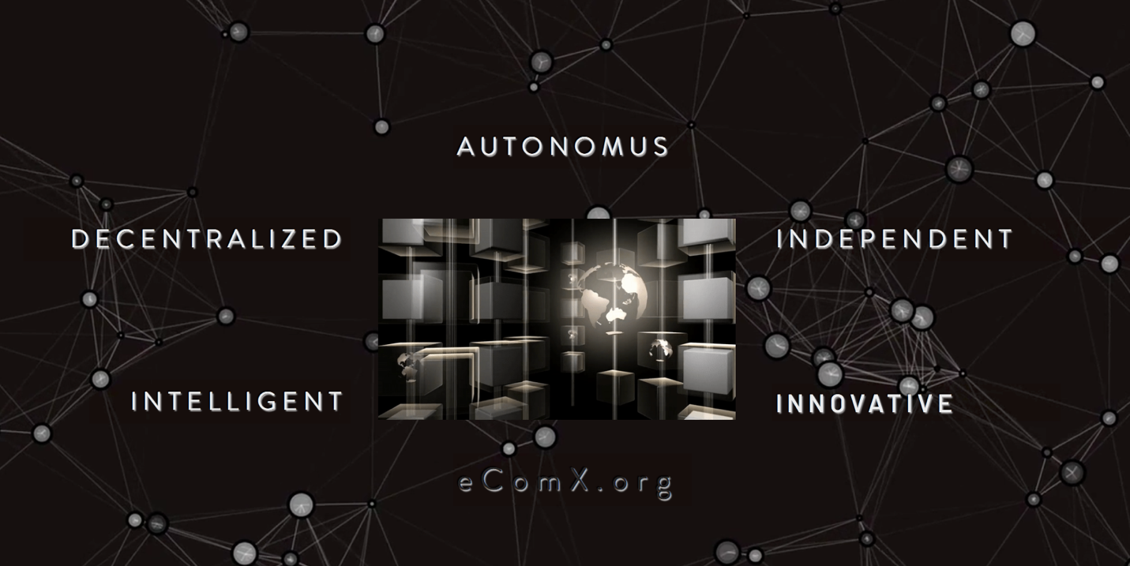

Eine blockchain-Plattform für die Crypto-eCommerce-Wirtschaft

eComX.org _ March 2018

Abstrakt 4

Vision 7

**Der Aufstieg der blockchain** 7

**Das Internet der Werte-IOA** 8

**Aktuelles Internet der Werte Probleme zu lösen** 9

Einführung in ecomx 12

**ecomx und das Internet des Wertes** 12

**Den "Wert" im Internet des Wertes (IOA) verstehen** 12

**Aktuelle Situation der blockchain für die eCommerce-Wirtschaft** 13

**Der ecomx Masterplan** 13

ecomx Vision 14

ecomx Architecture 14

**Schlüsselprobleme zu lösen** 16

**Mission** 17

**ecomx als Infrastruktur-Plattform** 17

**Architektur** 18

**ecomx Interoperabilitäts Lösung** 20

**ecomx Parallel Computing** 22

**Kompatibilität mit ethereum** 23

**Software-Entwicklungswerkzeuge und Software-Bibliothek** 24

ecomx-Projekt Plan 25

**ecomx Community Beitrag** 25

**Mitglieder der ecomx-Gemeinschaft** 26

**Die Bedeutung des eComX.org als DAO** 26

Projekt Fahrplan 27

ecomx Team 30

Unsere wachsende Gemeinschaft 33

ecomx-Produkte 34

**ecomx Welt Markt**  **www.eComX.world** 34

**ecomx Dapp Store** 38

**ecomx blockchain** 39

**ecomx Token** 39

ecomx Token Distribution 42

Token Sale-Phase 1 42

Token Sale-Phase 2 42

Token Sale-Phase 3 43

Management und Berater behält sich 43

Partners Program 43

Angels & BROKERS (sponsorenprogramm) 43

Bounty und airdrop Reserven 43

Gründer 43

Reserviert für Bergleute Belohnungsprogramm 43

Ecomx-Verwendung von Mitteln 45

Technologie, Software Entwicklung, Infrastruktur 45

Sales & Marketing 45

Team 45

Kundenbetreuung 46

Rechtliche 46

Ecomx DAO Administration 46

Andere 46

Erklärung 46

Haftungsausschluss 48

# **Abstrakt**

In den letzten Jahren hat sich der eCommerce zu einer zentralisischeren Wirtschaft entwickelt. Eine Branche im Wert von mehr als 22,1 Billionen US-Dollar, die von einer Handvoll der größten Unternehmen der Welt wie Amazon, Alibaba und eBay dominiert wird. Kleinere Läden werden schnell durch ihre Unfähigkeit, gegen solch gewaltige Unternehmen zu konkurrieren, und schnell veraltet mit Online-Shopping schnell steigen zerschlagen.

Die starke Hold-Kontrolle durch einige wenige, von einer solchen riesigen Wirtschaft, setzt ein Geschäftsmodell durch, das von Nachteilen für die Verbraucher und Kaufleute durchdrungen ist.

Während diese wenigen Konglomerate für den Anbau einer der profitabelsten Branchen akkreditiert werden können, haben Themen wie Online-Betrug in den letzten Jahren ein nie dagewesenes Niveau erreicht, Händler erleben weiterhin unnötig hohe Einsteck-und Bearbeitungsgebühren, Was die Gewinnmargen senkt. All das benachteiligt Kleinverkäufer. Auf der anderen Seite des eCommerce-Spektrums befinden sich die Käufer, Sie werden auch durch dieses zentralisierte Modell benachteiligt, da Sie mit zusätzlichen Kosten, Tarifen, Bearbeitungsgebühren von Drittanbietern und Zeitverzögerungen betroffen sind.

Heute beginnen wir, Zeuge der Entstehung der zweiten Internet-Revolution zu werden, "das Internet der Werte", die verspricht, für eCommerce zu tun, was die erste Welle des Internets für Informationen getan hat. Im Zentrum dieser neuen Welle steht eine neue Technologie-Infrastruktur mit dem Namen "blockchain" und Sie bringt einen neuen Paradigmenwechsel hin zur Menschheit, der das zentralisierte Geschäftsmodell in Veralterung verwandelt, so wie die Autos es in Pferdekutschen brachten und Strom tat es für die industrielle Revolution.

Kein Wunder, dass die blockchain-Technologie an Popularität gewonnen hat. Sie bietet der Menschheit ein nagelneues und effizientes Kooperationssystem. Die Anwendung der blockchain im eCommerce-Bereich hat große Erwartungen. Derzeit haben alle Arten von Token einige grundlegende Funktionen der Wertübertragung und Wert Verteilung abgeschlossen, aber es ist immer noch weit entfernt von den vollständig Adressier Ende realen Fragen, die das aktuelle, hoch zentralisierte Modell präsentiert.

Um die Ära des Internets des Wertes für den eCommerce so schnell wie möglich zu erreichen, brauchen wir eine neue Generation von eCommerce-Infrastruktur auf der Grundlage einer erweiterten blockchain-Technologie, die verschiedene Gemeinschaften verbinden kann und die die Kluft zwischen zentralisierten und dezentrale Organisationen.

Venture-Kapitalist William mougayar nennt blockchain "die zweite bedeutende Überlagerung im Internet, so wie das Web war die erste Ebene zurück in 1990". Wenn die meisten Menschen an blockchain denken, kommt Bitcoin sofort in den Sinn. Aber das Potenzial, das mougayar und viele andere erregt, geht weit über eCommerce-Transaktionen hinaus, die mit digitalen Währungen getätigt werden. Es berührt das, was man "das Internet des Wertes" nennt.

**Was ist das Internet des Wertes?**

Wie das Internet der Dinge ist der Schlüssel für die Vernetzung aller Dinge durch intelligente Netzwerke, ist das Internet des Wertes für den Wert so schnell wie Informationen ausgetauscht werden. Obwohl sich die Informationen derzeit sofort um die Welt bewegen, ist eine einzige Zahlung, zum Beispiel von einem Land in ein anderes, langsam, teuer und unzuverlässig. In den USA dauert eine typische internationale Zahlung 3-5 Tage, um sich zu begleichen, hat eine Fehlerquote von mindestens 5% und eine durchschnittliche Kosten von $42. Weltweit gibt es jährlich $180 Billionen grenzüberschreitende Zahlungen mit einem Gesamtkosten Aufwand von mehr als $1,7 Billionen pro Jahr. Das gleiche gilt für eCommerce, es ist fast unmöglich, einen Artikel in einem lokalen Geschäft irgendwo in Übersee zu kaufen, ohne in Logistik, Erfüllung und Zahlungsprobleme zu laufen.

Mit dem Internet of value kann eine Value-Transaktion sofort stattfinden, so wie die Leute seit Jahrzehnten Wörter, Bilder und Videos online teilen. Das Internet of Value ermöglicht den Austausch von Vermögenswerten, die für jemanden von Wert sind, einschließlich waren, Musik, Tickets und vieles mehr.

**Blockchain ermöglicht Wert Austausch**

Bisher erforderte der Verkauf, Kauf oder Austausch von Vermögenswerten einen Vermittler wie eine Bank, einen Marktplatz (physisch oder Digital), eine Kreditkartenfirma oder einen Buchungsservice von Drittanbietern wie Airbnb. Die blockchain-Technologie, einschließlich der Lösung von ecomx. org, ermöglicht es, Vermögenswerte von einer Partei direkt auf eine andere zu übertragen, ohne Zwischenhändler. Die Übertragung wird validiert, dauerhaft und sofort abgeschlossen. Endlich wird sich der Wert auf der ganzen Welt bewegen können, wie es die Informationen tun.

Investment Management Service, Rathbones fasst dieses Potenzial As:

"... verspricht, für den Wert zu tun, was das Internet für Informationen getan hat: dezentrale Kontrolle, die Asymmetrien entfernen und die Art und Weise ändern, wie wir mit allem umgehen und interagieren. Von Shopping und Musik-Download bis hin zur Zusammenarbeit und dem Austausch von Ressourcen verspricht blockchain, zu ermöglichen, zu stärken und zu revolutionieren. Und stören ".

Wir sehen bereits bedeutende Anwendungen der blockchain in der realen Welt. NASDAQ nutzt es Firmen bei der Verwaltung von Aktien zu unterstützen. Die Baltische Nation Estland ist sichere Aufbewahrung der Krankenakten für mehr als 1 Million seiner Bürger in verteilten Datenbanken wurde die japanische Fluggesellschaft Peach Aviation vor kurzem die dritte kommerzielle Fluggesellschaft, die kryptowährung als Bezahlung für Flüge akzeptieren , während die Musikerin Imogen Heap ihre eigene blockchain baute, um eine Single direkt auf Ihre Fanbase zu veröffentlichen.

Damit das Internet des Wertes an Geschwindigkeit gewinnt, ist es entscheidend, die Fähigkeit, einen zentralisierten Wert durch intelligente Verträge in einer blockchain zu handeln, zu bieten, und ebenso wichtig ist es, eine Kreuz Ketten übergreifende Interoperabilität zu haben.

Im Moment gibt es eine Vielzahl konkurrierender blockketten, die sich nicht unbedingt miteinander verbinden, so dass der Wert noch nicht wie Informationen ausgetauscht werden kann. Damit das Internet des Wertes Wirklichkeit wird, müssen Industriestandards angenommen werden und es muss ein Mechanismus existieren, der eine Interoperabilität ermöglicht.

Das bin ich, warum eComX.org sich mit einer wachsenden Gemeinschaft von interessierten Partnern wie großen Marktplätzen, eCommerce-Institutionen, Zahlungsanbietern, Logistik & Fulfillment-Unternehmen zusammensetzt, um das ecomx-blockchain-Netzwerk zu machen, die Antwort auf das Internet der Wert Paradigma für eCommerce.

Mit ecomx ist es möglich, Wert – in einer vertrauensvollen, unveränderlichen Infrastruktur auszutauschen.

**ecomx Vision für die zweite Ära des Internets**

Bei ecomx, die grenzüberschreitende Einkäufe mit einer Vielzahl von Währungen, die Durchführung von Zahlungen schneller, billiger und zuverlässiger, die Senkung der Kosten für den Erwerb an die Verbraucher, so dass Marktplätze grenzüberschreitend aktiviert, so dass die Regierungen die Teilnahme als Partner und nicht Regulierer, während Sie auch ein Standardprotokoll für die Verbindung von Institutionen und Einzelpersonen über verschiedene Netzwerke zum Datenaustausch einführen, sind einige der Vorteile, die ecomx daran arbeitet, im Internet von Werten zu bringen.

Wir glauben, dass ecomx das Potenzial hat, unsere Welt zu transformieren und zu beeinflussen, vergleichbar mit der Art und Weise, wie der Schifffahrts Container in den 1950er Jahren den Handel standardisierte und die Globalisierung trieb, oder wie die digitale Informationswirtschaft unser Leben heute verändert hat.

Wir bereiten ecomx auf die Crypto-eCommerce-Ära vor! ecomx wird ecomx-Token verwenden, um Wertgegenstände in die ecomx-blockchain zu wickeln und zu transportieren, wo diese ecomx-Token Ereignisse für andere intelligente Verträge feuern können, um zuzuhören und entweder Anweisungen auszuführen oder sich mit anderen Token zu verbinden, um Pakete von Anweisungen, die von XN-Knoten verarbeitet werden, die für paralleles Computing optimiert sind.

Wir arbeiten auch daran, "ecomx World", einen grenzüberschreitenden Marktplatz zur Integration von Fiat und Krypto-Währungen, freizugeben, zentralisierte und dezentrale eCommerce-Ökosysteme durch die Verwendung eines einzigartigen Utility-Token "ecomx Token" zu verbinden, das als Transport Wrapper-Technologie, um zentralisierte oder Ketten übergreifende Asset-Datensätze in die ecomx-blockchain zu bringen. Es ermöglicht die auf-Ketten-Anfragen und die Off-Chain-Anfrage, die durch intelligente Verträge innerhalb von ecomx bedient werden können, indem man sich die Ereignisse anhört, die abgefeuert werden.

ecomx wird den eCommerce transformieren und aktuelle Zeit-und Platzbeschränkungen neu definieren, die durch tatsächliche zentralisierte Systeme auf den grenzüberschreitenden Handel erhoben werden.

ecomx wird neue eCommerce-Funktionen implementieren, die viele eCommerce-Dienste, die derzeit Händlern und Käufern präsentiert werden, durch kostspielige Abonnement-basierte Verträge abgrenzen könnten.

ecomx wird hochgradig skalierbar sein. Es arbeitet an einer eigenen virtuellen Maschine, einer Turing-komplett-VM, die eine unendliche rechnerische Skalierbarkeit für crypto-eCommerce bieten wird, um zu gedeihen und Möglichkeiten zu schaffen, die bisher unvorstellbar waren.

Dieses Dokument ist das Ergebnis unserer Analyse der Möglichkeiten, die das Internet der Werte für den eCommerce bringen kann, und es stellt das gesamte Design, die Technologien und den Entwicklungsplan des ecomx-Projekts vor.

# **Vision**

Die menschliche Zusammenarbeit auf der Grundlage von Märkten, die die Währung als Tauschmittel nutzen, hat wesentlich zur menschlichen Entwicklung beigetragen, aber der Mangel an Vertrauen zwischen zwei Personen oder zwei sozialen Organisationen hat unweigerlich erfordert, dass die derzeitige zentralisierte eCommerce-Organisationen, um Vertrauen ständig zu adressieren, indem Sie teure Zusatz Prozesse und Technologie verwenden, um zu versuchen, mit diesem menschlichen Problem umzugehen. Damit sind die Kosten für die traditionell zentralisierte Marktwirtschaft aufgrund des fehlenden Vertrauens hoch.

Derzeit ist der zentralisierte eCommerce immer konzentrierter in den Händen von wenigen Menschen geworden und schafft so einen "einzigen Punkt des Scheiterns". Das bedeutet, dass eine große Menge an Ressourcen, einschließlich macht, Kapital, Talenten und Daten, von diesen wenigen eCommerce-Organisationen monopolisiert wird.

### **Der Aufstieg der blockchain**

Bis zu diesem Moment haben wir in einer Welt gelebt, die von zentralisierten Systemen beherrscht wird, die von einer Handvoll Individuen kontrolliert werden. Diese zentralisierten Systeme haben sich weiterentwickelt und wesentlich zur Entwicklung der Menschheit beigetragen. Das Modell, unter dem diese zentralisierten Systeme arbeiten, hat jedoch ihre Obergrenzen erreicht, da es nicht mehr ausreicht, es weiterhin mit neuer teurer Technologie zu Flicken und die Kosten für die Verbraucher auf dem Weg allein zu überlassen.

Vielleicht ist die Antwort, einen Weg zu finden, um die bestehende zentralisierte eCommerce-Wirtschaft besser mit einer effizienteren, verteilten Marktwirtschaft in Einklang zu bringen. Das ist ein großes Unterfangen, aber unsere Zivilisation hat es verdient und erwartet es jetzt.

Bei solchen Bemühungen kann die von der blockchain vertretene verteilte Ledger-Technologie eine äußerst wichtige Rolle bei der Lösung des Vertrauens Problems der Menschheit spielen. Zum ersten Mal in der Menschheitsgeschichte gibt es eine "Maschine des Vertrauens". Blockchain stellt eine vollständige Lösung für die einschränkende Frage des "Vertrauens" dar, das heißt, um den Gemeinden Vertrauen zu geben, müssen wir verschiedene große verteilte Ledger durch verschiedene Konsens Mechanismen einrichten, um Konflikte in verschiedenen menschlichen Kooperationen zu lösen. Nicht nur, dass die Ledgers, da Sie auf Peer-to-Peer-Netzwerken basieren, Peer-to-Peer-Transaktionen und Value-Transfers, automatische, unwiderlegbare und unveränderbare Verträge machen.

Dank blockchain können fremde nicht nur handeln, ohne vorher ein Vertrauensverhältnis aufbauen zu müssen, sondern Sie können Ihre Transaktionen auch durch intelligente Verträge automatisieren.

Blockchain ist die Treuhand Technologie, die die zweite Internet-Revolution-Welle, das Internet der Werte, macht.

Während die meisten bestehenden Technologien vor allem den Fortschritt der "Produktivität" fördern, reformieren blockchain die Zusammenarbeit der Menschen. Sie bringt eine der größten Transformationen für die Menschheit mit sich, ein neues Sozialmodell, ein auf Vertrauen basierendes globales Dorf, das von blockketten angetrieben wird.

### **Das Internet der Werte-IOA**

Die blockchain-Technologie bringt uns aus dem Zeitalter des Internets der Information (IOI), das auch als erste Internet-Welle bekannt ist, in das Zeitalter des Internets der Werte (IOV), das als die zweite Generation des Internets angesehen werden kann.

Durch das Internet der Information hat sich die Welt enorm verändert. Durch das Internet der Werte wird die menschliche Gesellschaft zwangsläufig wieder enorme gesellschaftliche Veränderungen einleiten. Denn das auf blockchain-Technologie basierende Internet der Werte hat die Charakteristika von Digitalisierung, Intelligenz, Dezentralisierung und Inklusion.

Digitalisierung und Intelligenz, die Effizienz im Internet der Werte bringen können, sind Merkmale, die das Internet der Informationen bereits hat, die aber nun auf das Internet der Werte angewendet werden. Ein wesentliches Merkmal ist die Dezentralisierung, die dazu beitragen wird, das Problem, das von zentralisierten Organisationen hervorgerufen wird, vollständig zu lösen. Das Internet der Werte ist auch integrativer und mehr für die Zusammenarbeit.

Wenn Menschen leicht Informationen über das Internet senden und empfangen, geben die Menschen das Zeitalter des Internets der Informationen ein; Wenn Sie Transaktionen einfach verarbeiten und Wert über das Internet und Programm Wert senden und Transaktionen durch intelligente Verträge ausführen können, werden Sie in das Zeitalter des Internets der Werte eintreten.

Mit der Zeit wird der eCommerce immer mehr Transaktions-und transferwerte auf blockketten verarbeiten und ganze eCommerce-Ökonomien werden mit intelligenten Verträgen in blockketten programmiert. Infolgedessen werden sich die Kooperationsbeziehungen der Menschen und die menschliche Gesellschaft sicherlich stark verändern.

Der Bericht von Accenture (2016) prognostiziert, dass die blockketten nach einer frühen Erkundung zwischen 2018 und 2024 weiter wachsen werden, wenn Banken und eCommerce-Organisationen beginnen, die Vorteile früherer blockchain-Adoptiveltern zu bezeugen, werden auch neue staatliche Regeln nach und nach werden verschiedene neue Dienstleistungen und Geschäftsmodelle auftauchen, und die ursprünglichen eCommerce-Geschäftsmodelle werden nach und nach aufgegeben. Nach dem 2025 wird die Anwendung der blockchain allmählich ausgereift sein, und der Einsatz von blockchain wird zum Mainstream werden, und gleichzeitig wird Sie gut in die Supply-Chain-Systeme und in die Kapitalmärkte integriert. Das Whitepaper des Weltwirtschaftsforums "das Potenzial der Blockchain erkennen" (2017) prognostiziert mutig, dass 10% des weltweiten BIP bis 2027 auf das Blockchain-Netz abgewickelt werden. Ebenso wie die frühe Phase des Internets der Information lässt sich vorhersagen, dass mit der Entwicklung von blockchain-Anwendungen das Internet der Werte allmählich Gestalt annehmen wird.

### **Aktuelles Internet der Werte Probleme zu lösen**

#### **Interoperabilität**

eCommerce ist heute eine stark zentralisierte Wirtschaft, das bedeutet, dass die meisten Werte in zentralisierten Organisationen, Rechenzentren und in verschiedenen blockketten existieren. Das Internet der Werte erfordert eine nahtlose Möglichkeit, dass diese Vermögenswerte auch innerhalb einer blockchain zirkulieren, ohne dass die gesamten Datensätze in ein verteiltes Netzwerk und in eine gemeinsame blockchain migriert werden müssen.

#### **Skalierbarkeit**

Die zweite Frage, vor der IOA steht, ist die Skalierbarkeit. Das Internet der Werte muss in der Lage sein, verschiedene Bereiche des eCommerce zu handhaben, wie Marktplätze, Schifffahrt, Erfüllung, Logistik, Lieferkette, Zahlungs Gateways, Bestandsmanagement und staatliche Vorschriften. Alle diese Sektoren verfügen über eine Daten, die für eine wirtschaftliche Transaktion innerhalb des eCommerce relevant sind und die im Internet der Werte blockchain frei zirkulieren müssen und die eine Art Verarbeitung oder Berechnung erfordern, damit die Transaktion erfolgreich sein wird. Multiplizieren Sie dies durch Millionen von Transaktionen, und Sie können sich vorstellen, dass die Frage der Skalierbarkeit zu einem Engpass wird.

Um diese zu lösen, müssen wir die Rechenleistung der Knoten durch intelligente Algorithmen (POW & POS) im blockchain-Netzwerk nutzen, um parallele Rechenaufgaben zu erfüllen, dies erfordert die Umsetzung einer Art paralleler Ereignis Verbrennung Mechanismus, der in der Lage ist, rechnerische Transaktions Anfragen nach konsentyp zu gruppieren und zu sortieren, um die Leistung zu maximieren und den Rechenknoten im Netzwerk besondere Grüße zu liefern, um solche Berechnungen durchzuführen.

#### **Usability**

Der letzte Aspekt ist die Usability. Das Internet der Werte muss den Entwicklern die Ressourcen, Software-Bibliotheken, Smart-Verträge, etc. zur Verfügung stellen, mit denen Entwickler schnelle Software-Entwicklung und dezentrale Anwendungen, die Nutzer einfach nutzen können, effizient durchführen können.

Derzeit können blockketten nicht mit anderen blockketten (Synchronisation von Staatsmaschinen) zusammenarbeiten, Token auf verschiedenen blockketten können nicht miteinander handeln. Da blockketten derzeit nicht mit außerhalb zentralisierter Organisationen zusammenarbeiten können, ist es schwierig, an der Kette abgebildet zu werden. Da aktuelle blockketten keine off-Chain-Daten ablesen können, macht Sie die "intelligenten" Verträge aktueller blockketten blind oder stumm und kann nicht mit der Außenwelt sehen oder kommunizieren.

Als Beispiel für die Ketten Technologie ist die Cross-Chain-Kommunikation derzeit äußerst schwierig, ganz zu schweigen von der Entwicklung von Ketten übergreifenden intelligenten Verträgen. Derzeit gibt es bereits Tausende von Token, aber jeder Token kann sich nur frei auf einer einzigen blockchain bewegen und sein eigenes Ökosystem aus Geldbörse, intelligenten Kontrakt Entwicklungswerkzeugen usw. bilden. Die bestehenden blockchain-Ökosysteme sind tatsächlich inselökosysteme, und das Internet der Werte ist bei weitem nicht wirklich interoperabel.

Was die Skalierbarkeit betrifft, so dehnt sich das Internet der Informationen ständig aus, indem es verschiedene Informationen als Bits kodiert und die Kommunikations Logik verschiedener Szenarien als Anwendungen programmiert, und das Internet der Werte beginnt sich gerade erst zu erweitern, indem verschiedene Werte als Token zu tokenisieren und die Transaktions Logik verschiedener Szenarien als intelligente Verträge abzubilden.

Aufgrund der begrenzten Interoperabilität ist die Skalierbarkeit des Internets der Werte stark beeinträchtigt. Es ist schwierig, die eigentlichen Anwendungsszenarien mit mehreren grenzüberschreitenden Transaktionen mit mehreren Währungen, mehreren Organisationen und mehreren Datenquellen zu einer blockchain zu kartieren, um eine verteilte Lösung zu bilden, die die Migration von Off-Chain-Werte ins Internet der Werte.

Was die Usability betrifft, so kann das Internet der Werte, während die Rechenleistung, die Speicherkapazität und die synchrone Geschwindigkeit des Internets der Informationen die meisten Anforderungen des Informationsmanagements unterstützen konnten, kaum schwerere Projekte unterstützen. Das Internet der Werte hat viel Arbeit in Bezug auf Standardisierung, Plattformentwicklung, Funktionalität, Anwendungs Bibliotheken, Interoperabilität und zukünftigen Malware-Angriffs Schutz.

Von den drei oben genannten Arten von Engpässen ist die Interoperabilität die dringendste, und durch die Verbesserung der Interoperabilität können wir Werte zwischen verschiedenen blockketten übertragen, intelligente Verträge mit verschiedenen Token programmieren und die Skalierbarkeit von Updates einfacher machen. Usability ist jedoch eine langfristige grundlegende Aufgabe, während Interoperabilität und Skalierbarkeit, die die Entwicklung des Internets der Werte stark behindert haben, eine kurzfristige Lösung benötigen und zu den beiden dringendsten Engpässen geworden sind, die gelöst werden müssen.

##### **Aktuellen Interoperabilitäts Bemühungen**

Es gibt einige unbedeutende Versuche, aber es sind noch keine Ketten übergreifenden Peer-to-Peer-Value-Transfers und verteilte Lösungen für Ketten übergreifende Smart-Verträge entstanden.

Die Seitenkette ist der wichtigste Versuch der aktuellen Cross-Chain-Kommunikationstechnologie, aber die Kommunikation zwischen der Hauptkette und den Seitenketten ist verzögert, unsicher und arm an Synchronisation und diese Probleme sind schwer zu lösen. Darüber hinaus sind die Schnittstellen zwischen der Hauptkette und der Seitenkette in vielen Projekten nach wie vor zentralisierte Lösungen. Die Bemühungen um Ketten übergreifende intelligente Verträge sind vielleicht noch lange nicht erfolgreich, da selbst die Vereinheitlichung des Konsenses einer einzigen Kette alles andere als ausgereift ist, ganz zu schweigen von dem Konsens, der zwischen mehreren Ketten erzielt wurde.

##### **Aktuelle Skalierbarkeit**

Was die Skalierbarkeit betrifft, so ist es immer noch sehr schwierig, viele Off-Chain-Transaktionen auf blockketten zu kartiert. Derzeit sind ICO-Projekte an öffentlichen Ketten durch Protokolle wie ERC20 auf dem Vormarsch, aber viele eCommerce-Werte, Produkte und Vermögenswerte sind immer noch schwer zu blockieren, solange andere Aspekte der eCommerce-Arbeit-Flow wie Versand, Logistik, Erfüllung, Just-in-Time-Bestands Behauptung, etc. werden ebenfalls abgebildet.

##### **Aktuellen Usability-Bemühungen**

In Bezug auf die Usability befinden sich in der Welt der blockketten, Technologien, paralleles Computing, Hochdurchsatz-Speicher, Cross-Chain-Kommunikation, Programmierbarkeit, Interoperabilität und Software-Wiederverwendbarkeit noch in der primär Phase. Es gibt einige Versuche, diese Probleme anzugehen, wie zum Beispiel die Lösung von Problemen durch die privaten blockketten, oder nur ein paar Knoten anzugeben, um Ledgers zu halten. Aber auf lange Sicht erfordert es kontinuierliche Anstrengungen in der Hardware-Performance, Algorithmen, Konsens Mechanismen, Kryptographie und andere Aspekte, um die Usability zu verbessern.

Kurz gesagt, Interoperabilität, Skalierbarkeit und Usability sind die größten Engpässe im Internet der Werte, aber in der Branche ist noch keine gute Lösung entstanden.

# **Einführung in ecomx**

### **ecomx und das Internet des Wertes**

Das Wesen des Internets der Werte ist es, verschiedene Werte zu blockketten zu kartieren, so dass Sie durch intelligente Verträge gesteuert werden können. Das Internet der Werte ermöglicht es, die Zusammenarbeit zwischen den Menschen dezentralisiert, desinfiziert, integrativ und programmierbar zu machen. Diese offensichtlichen Vorteile werden dazu führt, dass verschiedene Werte überstürzt auf die blockchain abgebildet werden. Da die blockchain-Engpässe weiter überwunden sind, wird das Internet der Werte unweigerlich mit höherer Geschwindigkeit wachsen.

Der Prozess der Werte, die auf blockketten abgebildet werden, erfordert die abstrahieren der transaktionalen Logik von der Geschäftslogik bei jeder Transaktion. Zunächst wurde das Internet der Werte mit einem starken eCommerce-Attribut erstellt. Die von IOA vorgebrachten Konzepte sind aber auch ideal für die eCommerce-Wirtschaft.

Da das Internet der Werte auf dem Internet der Informationen basiert, enthält das Internet der Werte die meisten Merkmale des Internets der Informationen. Was jedoch die Informationsübertragung betrifft, so gibt es einen bemerkenswerten Unterschied zwischen dem Internet der Werte und dem Internet der Informationen: das Internet der Werte basiert auf Peer-to-Peer-Netzwerken, die das User-Datagram-Protokoll verwenden, weshalb die Das Internet der Werte hat gewisse Engpässe. In Zukunft wird die Leistung des Internets der Werte nach und nach die Leistung des Internets der Informationen annähern, so dass Geschäftsszenarien und die damit verbundenen eCommerce-Transaktionen nahtlos im gleichen Programm kodiert werden können. Nach der aktuellen Situation zu urteilen, erwarten wir jedoch, dass dies eine lange Zeit dauern wird. Das aktuelle Werte Internet wird eine flexiblere blockchain mit parallelem Ereignis brennen und echter paralleler Computing-Optimierung mit einer vollständig Turing-kompletten virtuellen Maschine mit viel robusteren Konsens Mechanismen benötigen.

### **Den "Wert" im Internet des Wertes (IOA) verstehen**

Bevor wir darüber diskutieren, was ecomx tut und wie es die eCommerce-Wirtschaft revolutionieren kann, ist es für uns wichtig zu erklären, was der "Wert" im Internet der Werte ist, wie es sich auf den eCommerce bezieht. Wir haben bereits die tiefgreifenden Auswirkungen des Internets auf Informationen über unser Leben gesehen. Wir können ebenso erwarten, dass das Internet der Werte auch in unserem Leben enorme Veränderungen bewirken wird. Wir können die Arten von Informationen im Internet verstehen, aber nur wenige diskutieren den "Wert" im Internet der Werte.

Erstens müssen die Werte im Internet der Werte auf ein Minimum reduziert werden, um in die blockchain einzutreten, und bestenfalls würden die Werte als Token existieren, die in einer blockchain zirkulieren, und der Prozess der Kartierung von Werten zum Internet der Werte ist der Prozess der Tokenisierung von alles, was im eCommerce gekauft und verkauft, gehandelt und abgewickelt werden kann, wie es sich auf IOA bezieht.

Wenn die Token auf der blockchain die Crypto-eCommerce-Transaktionen repräsentieren, dann wird die digitale Datenstruktur der Assets durch ein Token repräsentiert, und auf ein Minimum wird es von einem allgemeinen Token verpackt und verkapselt, das die digitale Daten in die blockchain.

Durch diesen Prozess ermöglicht das Internet der Werte, dass immer mehr Transaktionen im dezentralen Internet der Werte stattfinden. Transaktionen ohne Vermittler so einfach wie das Versenden von Informationen und die Programmierung dieser Art von Transaktionen so einfach wie Programmierinformationen, so dass die Aussicht auf das Internet der Werte ähnlich wie die Aussicht auf das Internet der Informationen.

Diese Perspektive hat sich bereits mit dem ethereum herausgebildet, als das ERC20-Protokoll herauskam, aber ethereum als verbindende blockchain für den eCommerce ist durch seinen inhärenten Mangel an Interoperabilität begrenzt, da es nicht mit zentralisierten Systemen kommunizieren und über blockketten und über externe Datensätze hinweg. Es hat auch eine Einschränkung der Skalierbarkeit, da die Crypto-eCommerce-Kette der Zukunft in der Lage sein muss, eine große Anzahl von Transaktionen dynamisch mit einer sehr hohen Geschwindigkeit zu bewältigen, ähnlich wie das Internet der Informationen die Übertragung von Informationen Digital behandelt.

Schließlich müssen die Werte im Internet der Werte vielfältig werden, damit Sie sich positiv auf den eCommerce auswirken. Mit anderen Worten: Wenn die Tokenisierung dann rentabel ist, kann alles von einem Verkäufer an einen Käufer gehandelt werden, was zu einem Wert im Internet der Werte wird.

Wir glauben, dass eine blockchain, die für eCommerce verbessert wird, eine Krypto-eCommerce-blockchain, die das Problem der Interoperabilität löst und die parallele Berechnung zu einem zentralen Skalierbarkeit-Attribut macht, die meisten der Off-Chain-Werte, die derzeit in bestehende Marktplätze als immer mehr physische Vermögenswerte werden Digital dargestellt, Vermögenswerte wie Häuser, Kunstwerke, Intelligenz und anderes wertvolles Ding können auch tokenisiert oder auf ein Minimum durch ein Spezial Zeichen gewickelt werden, und dann können Sie in die blockchain für die Verarbeitung, Übertragung und ordnungsgemäße Lagerung.

### **Aktuelle Situation der blockchain für die eCommerce-Wirtschaft**

E-Commerce-Aktivitäten, die im Internet der Werte existieren, haben gerade begonnen. Obwohl einige Leute denken, dass die blockchain für den eCommerce mit Krypto-Währungen abgenommen hat, ist ihr Gesamtwert im Vergleich zu den 22,1 Billionen USD, die die aktuelle Größe der eCommerce-Wirtschaft ist, minimal. Das ist nicht einmal ein Tropfen auf den heißen Stein im Vergleich zur bestehenden globalen eCommerce-Markt Skala.

### **Der ecomx Masterplan**

Erstens müssen wir klarstellen, dass wir nicht erwarten, dass eine blockchain für die eCommerce-Wirtschaft alle Probleme der Zentralisierung lösen wird. Zentralisierte Organisationen sind wichtige Produkte der Evolution menschlicher Systeme. Sie werden in Zukunft mit blockchain-Gemeinschaften koexistieren und gemeinsam die Bildung des Internets der Werte fördern. Der Unterschied besteht darin, dass zentrale Organisationen zum Hauptdienstleister der dezentralen Dienstleistungen der Crypto-eCommerce-blockketten werden.

Während blockketten zur Infrastruktur für die Krypto-eCommerce-Wirtschaft werden, wird Crypto-eCommerce alle Arten von Dienstleistungen und Menschen in Krypto-eCommerce-Aktivitäten integrieren. Es ist absehbar, dass mit der Entwicklung der Crypto-eCommerce-Infrastruktur die traditionellen eCommerce-Institutionen nach und nach in Dienstleister für die umliegenden Dienstleistungen und eCommerce-Anwendungen umgewandelt werden, die jetzt möglich sind. Crypto-eCommerce.

Die blockchain ecomx wird eine breite Palette von Werten aufnehmen. Aus diesem Grund ist die ecomx-blockchain als Teil des Internets der Werte all inclusive. ecomx wird nicht alle Werte ausschließen, die auf seine blockchain abgebildet werden können, und nicht all jene Menschen oder zentralisierten Organisationen ausschließen, die bereit sind, sich zu beteiligen, und alle werden Teil des Ökosystems des Internets der Werte werden.

ecomx wird auf der Vision für ein erweitertes Crypto-eCommerce-System entwickelt, ein Krypto-eCommerce, der im Internet der Werte aufgebaut ist. Während eine große Anzahl von Crypto-eCommerce-Anwendungen aus bestehenden Geschäftsszenarien abstrahiert werden kann und die Anforderung an die Nutzbarkeit des Internets der Werte noch nicht hoch ist, um einen Masterplan für einen wirklich umfassenden Krypto-eCommerce zu erstellen, Wir müssen uns mit den Fragen der Interoperabilität und Skalierbarkeit befassen. Insbesondere müssen wir die Frage der Vernetzung des zentralisierten eCommerce mit einem dezentralen eCommerce und der Frage des Ketten übergreifenden Datenaustauschs lösen, indem wir neue, tokenisierte Technologien entwickeln, die Objekte, die von ihrer Art irrelevant sind, umwickeln können (zentralisiert, Cross-Chain, etc.) und Sie zur Verarbeitung in die ecomx-blockchain transportieren. Nur dann können wir eine reiche Krypto-eCommerce-Wirtschaft erreichen.

# **ecomx Vision**

In Anbetracht der hellen Zukunft des Crypto-eCommerce und der Engpässe im aktuellen Werte Internet schlagen wir das ecomx-Projekt vor. Die ecomx Vision ist es, eine neue erweiterte öffentliche blockchain für die Crypto-eCommerce-Ära zu etablieren, die alle Schlüsselelemente enthält, die für die Durchführung des grenzüberschreitenden Handels erforderlich sind, und für die Wertübertragung, die mehrere intelligente Verträge verbinden kann, um einen vollständigen eCommerce Funktionalität (kaufen/verkaufen/Versand/Logistik/Inventar-Mngt/.... Eine Brücke zwischen zentralisierten und dezentralen Organisationen, um das Internet der Werte so früh wie möglich in den eCommerce zu bringen.

# **ecomx Architecture**

Der Aufstieg der blockketten gibt den Menschen eine Vision von der Aussicht auf Dezentralisierung, und ein Modell, das auf Vertrauen aufgebaut ist, kann man sich vorstellen, wenn man bedenkt, dass das, was eine Vereinigung des Vertrauens ausmacht, jetzt an der Front programmatisch und einmal eingesetzt werden kann, wird es unveränderlich und Temperament frei.

Da Krypto-eCommerce-Transaktionen in Form von Token präsentiert werden, solange intelligente Verträge ausgelöst werden können, um diese Transaktionen auszuführen, können Sie die Interoperabilität des Internets der Werte erheblich verbessern und die Skalierbarkeit viel einfacher erhöhen.

Die aktuelle Cross-Chain-Technologie (Side-Chain-Technologie), die durch eine zwei-Wege-Bindung Transaktionen an Seitenketten verschiebt und den Ausstieg aus Seitenketten durch mehrere Signaturen realisiert, kann nur atomare Transfers erreichen, und die Leistungen in fast allen Aspekten sind nicht gut genug.

Wir müssen eine neue öffentliche Kette auf eine innovativere Art und Weise aufbauen, damit zentralisierte Vermögenswerte in dieser öffentlichen blockchain durch einen Prozess der Tokenisierung zirkulieren können, der einen ecomx-Utility-Token als Wrapper zur Vermögensdaten Struktur verwendet und dann die aktiv in die blockchain.

Sobald sich der Vermögenswert in der blockchain befindet, wird eine Vielzahl von intelligenten Verträgen auf Ereignisse hören, die von diesen Transport Marken abgefeuert werden und die die Ankunft einer neuen Transaktion signalisieren. Intelligente Verträge für die Zahlungsabwicklung, für Versand, Abwicklung, Logistik, Bestandsmanagement, etc. wird sofort und parallel zu diesen Ereignissen in einem parallelen Rechen Szenario reagieren, das die Skalierbarkeit verbessert, wie es das Internet der Werte verlangt.

Aufgrund der großen Vielfalt an Werten, darunter blockchain-Token, Off-Chain-Assets, Identitätsdaten und andere Arten von Daten, die allesamt "Werte" sind, können Sie alle durch das ecomx Utility Token (ecomx) verpackt und in die blockchain transportiert werden.

Wir erkennen, dass es in Zukunft viele blockketten für mehrere Szenarien geben wird. Da fast alle blockchain-Token haben und adressieren, wird das ecomx Token Wrapper Utility Token nur die Vermögensdaten abbilden, die für die Durchführung der Transaktion benötigt werden, was den Vermögenswert zu einem verteilten Vermögenswert macht, ohne das Eigentum und andere Daten zu beeinträchtigen, die bleiben müssen. Private. Einmal verpackt, kann der Vermögenswert durch intelligente Verträge verwaltet und von ecomx Enhanced Turing-kompletter virtueller Maschine verarbeitet werden.

Die ecomx-blockchain erfordert keine komplexe Logik für verschiedene Anwendungsszenarien. Sein Zweck ist es, als dezentrale, verteilte Infrastruktur für Krypto-eCommerce zu dienen, die es allen Token ermöglicht, mit unseren funktionalen Smart-Verträgen und in einigen Fällen untereinander zu interagieren. Die Magie von ecomx parallelen Ereignis Schieß Mechanismus ist, dass es jedem intelligenten Vertrag ermöglicht, die angefeuerten Ereignisse zu hören, und da das ecomx-Token von Smart Contract betrieben wird, bedeutet dies, dass ein von einem ecomx-Token gewickeltes Asset auch auf Ereignisse von einem anderen ecomx-Token reagieren kann. , also untereinander miteinander zu agieren, ist auch eine Möglichkeit.

Da ecomx selbst keine schwere Anwendungslogik selbst ausführen muss, ist es in der Lage, verschiedene Krypto-eCommerce-Funktionen zu erfüllen. Sie kann das Problem der Interoperabilität und Skalierbarkeit lösen und zu einer wichtigen Infrastruktur im Zeitalter des Internets der Werte werden.

Die öffentliche Krypto-eCommerce-blockchain ist als Infrastruktur auf dem niedrigsten Stand im Blutstrom der Wirtschaftswelt, mit bloßem Auge unmerklich, und Sie ist mächtig genug, um Transaktionen nicht nur zu verarbeiten, unabhängig davon, ob Sie zentralisiert oder von der Kette aber auch kann es Vermögenswerte, die einst von ecomx-Token eingekapselt oder verpackt wurden, erlauben, untereinander über ecomx parallelen Ereignis Schieß Mechanismus zu kommunizieren und so Augmented-Value zum Internet der Werte zusammenzubringen.

ecomx soll zur Crypto-eCommerce-Plattform für die Zukunft des Internets der Werte werden. Darüber hinaus ist die ecomx Crypto-eCommerce-Plattform auch eine offene eCommerce-Plattform, da ecomx Eigenschaften wie Verteilungs Fähigkeit und demokratische DIS-Vermittler, Cross-Chain, Cross-Organisation hat.

### **Schlüsselprobleme zu lösen**

ecomx muss eine neue öffentliche blockchain und einen Utility Token (ecomx) schaffen, um als Wrapper und Transport zu zentralisierten und Ketten übergreifenden Assets zu dienen.

ecomx muss einen parallelen Ereignis Schieß Mechanismus erstellen, um Ereignisse für die Verarbeitung durch intelligente Verträge auszulösen, die auf bestimmte Anfragen hören.

ecomx muss einen Sortier-und Gruppierungs Mechanismus erstellen, um Ereignisse zu gruppieren, die in Pow oder POS-Blöcke abgefeuert werden, um parallel durch Knoten im Netzwerk ausgeführt zu werden.

ecomx muss in der Lage sein, über die ecomx-Token Zugriff auf die Datenstruktur digitalisierter Assets zu haben, damit es im Internet der Werte kommunizieren und mit realen Werten und Daten interagieren kann.

ecomx muss brauchbar sein. Es muss eine große Anzahl von Transaktionen aufnehmen, die von ecomx und anderen Token repräsentiert werden, und es muss durch paralleles Ereignis, das den maximalen Durchsatz seines parallelen Computer Mechanismus abfeuert, perfekt sein und die Effizienz und Geschwindigkeit der Verarbeitung maximieren, indem es voll Verwendung von verteilten Knoten, um verteiltes paralleles Computing durchzuführen.

ecomx muss sich entwickeln. Das ecomx-Projekt wird die Zusammenarbeit aller Partner einschließlich der akademischen Welt benötigen, um sich weiterzuentwickeln. Das ist der Grund, warum ecomx unter den Fittichen einer freien und quasi autonomen Organisation existiert, die von ihren Mitgliedern geführt wird und die Mitglieder durch einen Abstimmungsmechanismus gewählt werden können, um als Führungsgremien innerhalb der Organisation zu fungieren, sowie die Möglichkeit, neue Projekte vorzuschlagen, Stipendien an Universitäten und Privatpersonen auszustellen und All-Inclusive zu werden, während wir große Marktplätze einladen, und zentralisierte Organisationen aus der ganzen Welt, sich uns anzuschließen und Forschung und Software zu unserem Software-Stack beizutragen, in alle Bereiche, die die blockchain und durch solche Aktionen weiter verbessern werden, machen ecomx zur Krypto-eCommerce-Infrastruktur für den eCommerce von morgen und zum Internet der Werte.

### **Mission**

ecomx Mission ist es, mit blockchain-Technologie eine Infrastruktur-Plattform zu bauen, um die Crypto-eCommerce-Anwendungen von morgen zu betreiben und das Internet der Werte in die eCommerce-Wirtschaft zu bringen.

### **ecomx als Infrastruktur-Plattform**

ecomx muss in der Lage sein, durch intelligente Verträge mit ein-und Ausschalten von Vermögenswerten durch einen Prozess der Tokenisierung, wie oben erläutert, frei zu interagieren, um Interoperabilität zu erreichen. Daher muss ecomx in Zukunft Aspekte der blockchain-Kernfunktionen und zusätzliche blockchain-Anforderungen im Bereich Sicherheit, Zuverlässigkeits Effizienz und Verarbeitungsmöglichkeiten berücksichtigen.

**Entwicklungsbereiche, die ein sorgfältiges Design und Prototyping erfordern:**

* Multi-Token-Kommunikation.
* Parallele Ereignis Verbrennung.
* Parallel Rechner.
* Die ecomx Token Security.
* Die Effizienz der parallelen Computer Maschine ecomx.
* Um den Anforderungen von großflächigen Krypto-eCommerce-Anwendungen gerecht zu werden.
* Energieeffizienz zu sein, da die Plattform einen großen Maßstab erreicht.
* Um die Blockgröße und blockchain-Datenspeicherung skalierbar zu halten.
* In der Lage zu sein, die Rechenleistung der Knoten für paralleles Computing in einem angemessenen Bereich zu halten, da das System in Größe und Anwendungen skaliert.

### **Architektur**

ecomx wird eine neue blockchain implementieren, die für die Crypto-eCommerce-Bedürfnisse optimiert ist, es wird eine Reihe erweiterbarer generischer Smart-Verträge für crypto-eCommerce enthalten und den aktuellen Konsens Mechanismus von Blöcken (POW & POS) erweitern, um die Durchführung von Transaktionen durch Knoten im Netzwerk in einem parallelen Rechner-Ausrichtungs Rahmen.

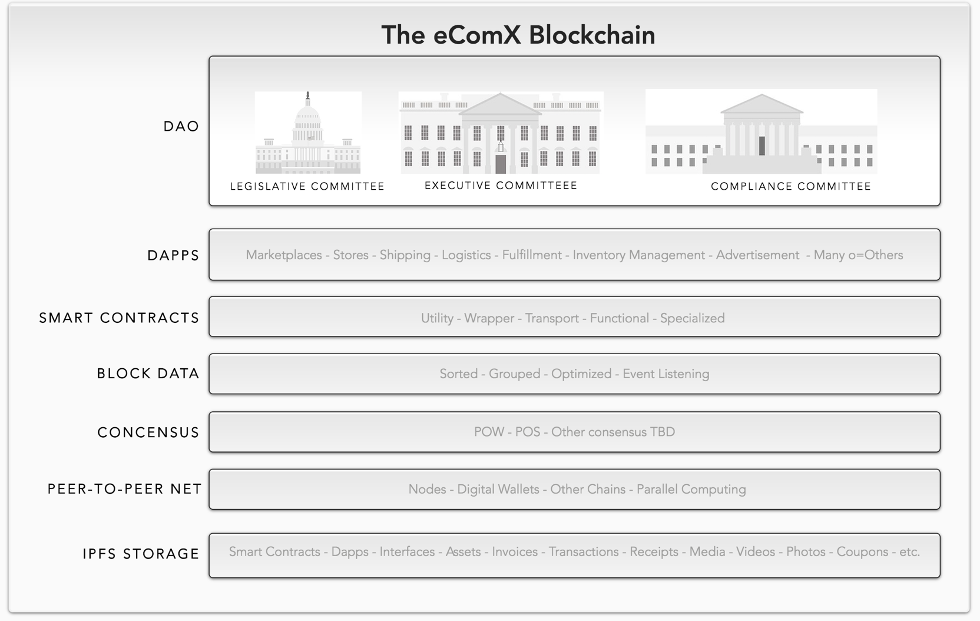

1. Die DAO-Schicht – stellt den eComX.org Funktionsbereich dar, in dem demokratische intelligente Verträge zur Verwaltung der ecomx-Entität zur Unterstützung der dezentralen, autonomen Organisation schweben. Durch den DAO, wo die Mitglieder mit den Exekutiv-, Legislativ-und Compliance-Ausschüssen interagieren, bieten ihre intelligenten Verträge den Mitgliedern einen Mechanismus, um zu nominieren und durch Abstimmung das Management-Team zu wählen, alle 4 Jahre, wie es bei den meisten demokratischen Organisationen. Die Mitglieder können auch Vorschläge machen und über jeden Vorschlag abstimmen, der von der Organisation geprüft oder umgesetzt werden soll.
2. Die dapps Layer – repräsentiert alle dezentralen Anwendungen, die in der ecomx-blockchain laufen. Von ecomx Native dapps, und von einer Reihe von Marktplätzen, Store-Front-Services-Provider, Versand, Erfüllung, Logistik, und viele andere Organisationen, auf der Suche nach Geschäften durch die eCommerce-blockchain von ecomx zu führen und sich dem Internet der Werte anzuschließen.
3. Smart Kontrakte Layer – repräsentiert den Blutstrom von ecomx. Hier wohnen die Tokenisierung von zentralisierten Vermögenswerten, der Wrapper und Transport-Token ecomx, die funktionalen Smart-Verträge von ecomx und alle anderen spezialisierten Token, die von uns und/oder unseren Partnern entwickelt wurden.
4. Block Data Layer – spezielle Funktionalität lebt in diesem Bereich, um Transaktions Anfragen zu sortieren, zu gruppieren, zu Spalten und zu kombinieren, die durch Ereignisse ausgelöst werden, die von den Token, die Sie repräsentieren, abgefeuert werden Sie werden in Pakete aufgeteilt, die von den Knoten im Netzwerk verbraucht werden können, um parallele Rechen Berechnungen durchzuführen und die die Ausführung von Code durchführen.
5. Konsens Schicht – hier befinden sich die Konsens Algorithmen. Der Nachweis der Arbeit und der Nachweis des Einsatzes werden zu einem hybriden konsentyp zusammengefasst, um die Unberechenbarkeit der Buchhaltungs Knoten zu gewährleisten und die Sicherheit und Robustheit der ecomx-Plattform zu erhöhen, indem die Zufälligkeit der parallel durch laufenden Knoten erkannt wird. Computing für ecomx. Ein weiterer Vorteil wird durch Abstraktion erzielt, um ein besseres Gleichgewicht zwischen Pow und POS zu erreichen, die Vorteile beider zu kombinieren, den zentralisierten Trend der Rechenleistung oder des Einsatzes zu vermeiden und ein vernünftiges und stabiles energieeffizienzverhältnis zu erreichen. für paralleles rechnen. Schließlich versuchen wir, den Rechen Strombedarf dynamisch zu managen, indem wir einen Knoten ausgleichenden Algorithmus einführen, um zusätzliche Knoten für die ecomx Parallelrechner Maschine während der Spitzennachfrage zu ernten, oder wenn das Transaktionsvolumen wächst. Dies wird die Skalierbarkeit von ecomx garantieren, und es wird sein, wie ecomx das aktuelle Skalierbarkeit-Problem im Internet der Werte löst, wie es für crypto-eCommerce gilt.
6. Peer-to-Peer-Netzwerk-Ebene – stellt die Knoten im Netzwerk dar, die ecomx-Gas verdienen wollen und die von ecomx für Ihre schnelle Reaktion auf die Verarbeitung der Blöcke, die auf die Berechnung warten, belohnt werden.
7. IPFs Speicherschicht – wir werden IPFs (Inter Planetarium File System) als ecomx dezentralisiertes Dateisystem verwenden und ein Crypto-Volt verwenden, um alle sensiblen Informationen zu speichern, die die Vorkenntnisse eines privaten Schlüssels erfordern, um einzelne Personen zu öffnen. Inhalte gespeichert. Allerdings wird es innerhalb des ecomx-Dateisystems eine klare Trennung in zwei Bereiche geben. Ein öffentliches und das zweite privat.

### **ecomx Interoperabilitäts Lösung**

#### **Zentralisieren zur Dezentralisierung der Kommunikation**

Wie bereits erwähnt, sind blockketten derzeit Inseln auf einem Meer ohne praktikable Mittel, um sich mit ihrer äußeren zentralisierten Welt zu verbinden. Da die meisten handelbaren Vermögenswerte in der Welt eine digitale Repräsentation haben, die nur in der zentralisierten Welt existiert, ist es von höchst Dringlichkeit, das Problem der Interoperabilität zu lösen und keine gerechten Brücken zu den dezentralen Inseln zu schaffen, die durch blockchain repräsentiert werden, sondern tatsächliche Super Autobahnen, da die Notwendigkeit, die zentralisierten Vermögenswerte an die blockchain anzuschließen, entscheidend für das Internet des Wertes ist, um in Erfüllung zu gehen.

Vor diesem Hintergrund entwickelt ecomx das ecomx-Token, ein intelligentes Token, das in der Lage ist, die Vermögensdaten Struktur zu verpacken und in die ecomx-blockchain für die gesicherte Zirkulation und Verarbeitung zu transportieren. Dieser Ansatz versichert, dass die Eigentums Unterschriften des Vermögenswertes mit dem Vermögenswert nur auf den Daten bleiben, die für die Durchführung einer erfolgreichen Transaktion in der blockchain benötigt werden, wird in die ecomx-blockchain transportiert.

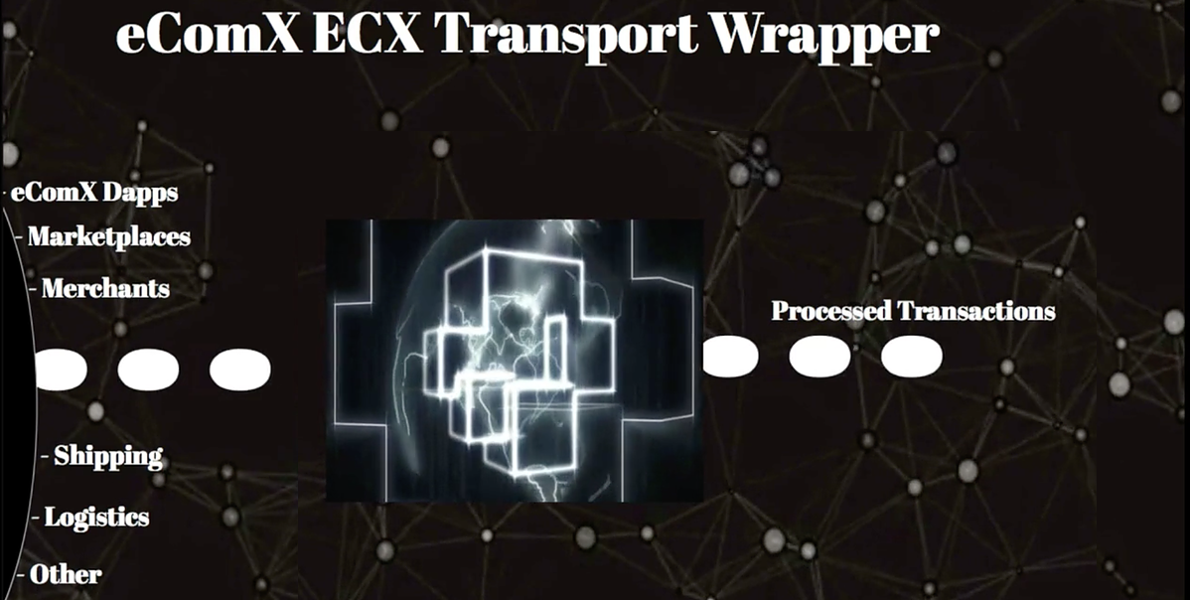

Die obige Abbildung zeigt, wie Vermögenswerte oder Transaktionen, die einst von ecomx-Token verpackt wurden, in die zu verarbeitende blockchain gelangen. Sobald Sie in der blockchain zirkulieren, werden die ecomx-Token-Fire-Ereignisse, die von intelligenten Verträgen gehört werden, und diese Ereignisse wiederum sortiert und nach einem Konsens in Blöcke gruppiert, die von ecomx parallelem Computing-Netzwerk von Knoten ausgeführt werden.

Um die Interaktion zwischen verschiedenen Token zu erreichen, passt ecomx seine ecomx-Marke mit dem Mechanismus an, um die Ereignisse selbst zu hören. Dies verleiht den Token Elastizität, da Sie zum Beispiel zu komplexeren Transaktionen kombiniert werden können. wir könnten uns eine Kaufanfrage vorstellen, die von einem Marktplatz kommt, um von einem Versand Token, einem Logistik-Token und einem Inventar-Token zu hören, um ein verpacktes Transaktion, die wiederum vom Kauf Schritt bis zum Liefer Schritt berechnet und verfolgt werden kann.

Intelligente Verträge ermöglichen reichere Anwendungen über Token hinweg. Die aktuellen intelligenten Verträge, die heute in einer öffentlichen blockchain zirkulieren, können jedoch nur mit der gleichen Art von Objekten, ähnlichen digitalen Vermögenswerten, ähnlicher Währung usw. umgehen. Derzeit konzentriert sich die Forschung an Cross-Chain-Transaktionen vor allem auf die Realisierung von atomgeschäften zwischen zwei verschiedenen digitalen Assets. Seine Einschränkung liegt in der Tatsache, dass es weit davon entfernt ist, die komplexen Anwendungsszenarien zu erfüllen, die das Internet der Werte der Interoperabilität präsentiert.

Indem wir verschiedene digitale Assets mit ecomx-Token Verpacken und Sie dann in die blockchain transportieren, lösen wir den Interoperabilitäts Engpass und schaffen nicht nur die Fähigkeit, mit zentralisierten Vermögenswerten zu interagieren, sondern auch die Definition komplexer Beziehungen zwischen Diese unterschiedlichen digitalen Assets zeitlich und räumlich.

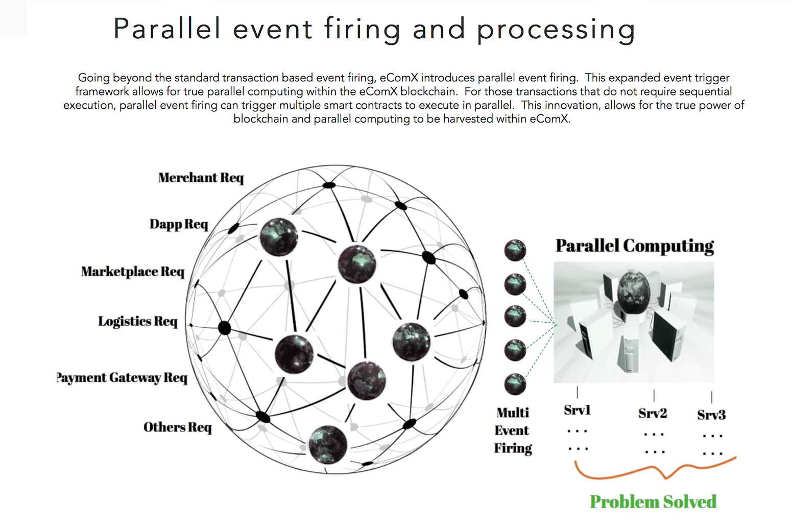

Um diese Idee noch einen Schritt weiter zu bringen, durch den Ausbau der ecomx-blockchain, um mehrere Ereignisse parallel zu befeuern, ermöglicht ecomx die Durchführung von parallelem Computing, unabhängig davon, wie komplex oder zusammengesetzt das Token durch Interoperabilität wird. Das bedeutet, dass wir in Zukunft erwarten sollten, dass ecomx in der Lage ist, ausgeklügeltere Kanäle für die Durchführung von eCommerce zu schaffen, insbesondere im Umgang mit dem grenzüberschreitenden Handel, wie wir ihn heute kennen.

#### **Zeichen für symbolische Kommunikation**

Die Fähigkeit von ecomx-Token, Ereignisse zu feuern und Ereignisse von anderen ecomx-Token zu hören, bedeutet, dass die Interaktion zwischen verschiedenen Vermögenswerten, Transaktionen und Anfragen auch möglich ist. Die Möglichkeit, eine Reihe von ecomx-Token zu gruppieren, die zum Beispiel eine Käufer Veranstaltung, eine Versand Veranstaltung, eine logistische Veranstaltung, eine Inventarmanagement-Veranstaltung, etc. darstellen. Bedeutet, dass eine vollständige und komplexere verpackte Transaktion zusammengenäht und als vereinigt durch einen Block oder Blöcke unter einem gegebenen Konsens Mechanismus ausgeführt werden kann.

Damit dies reibungslos vonstatten geht, muss ecomx die Beziehungen zwischen mehreren ecomx-Token innerhalb ihrer intelligenten Verträge klar festigen. ecomx muss es schaffen, die usufructs und die Eigentümerinformationen über die digitalen Assets zu trennen, die von der ecomx-Marke verpackt werden. Mit anderen Worten, wir müssen in der Lage sein, den usufruct-Teil des Vermögens zu nutzen, um eine Transaktion durchzuführen, ohne das Eigentum an dem eigentlichen Vermögenswert zu beeinträchtigen, bis die Transaktion durch und durch abgeschlossen ist.

### **ecomx Parallel Computing**

in ecomx steht die Ausführung eines intelligenten Vertrages im Einklang mit der Art und Weise, wie aktuelle Smart-Verträge in öffentlichen blockketten wie ethereum ausgeführt werden, das heißt, er führt in der Betriebsumgebung des Knotens (virtuelle Maschine) aus. Der Unterschied besteht darin, dass die ecomx Smart-Verträge eine erweiterte parallele Ereignis Auslösung beinhalten und durch den Abschuss und den Hör-und Ereignis Mechanismus mit anderen intelligenten Verträgen verbunden werden können, was zu einer Kette von Ereignissen oder zur Verpackung von Transaktionen führt, die alle notwendigen unterstützenden Schritte wie Versand und Logistik, die ohne Sie die eCommerce-Transaktion Scheitern würde.

Damit die ecomx-blockchain als Krypto-eCommerce-Infrastruktur für die eCommerce-Wirtschaft funktioniert, muss Sie auf atemberaubend hohe Transaktionsvolumina skalieren, die unter Zeit-und Platzbeschränkungen erfolgreich abgewickelt werden müssen. Hier kommt die Notwendigkeit der Verbesserung der Computerleistung ins Spiel.

Aktuelle zentralisierte Organisationen investieren Millionen in Infrastruktur und Computer Server, um zu versuchen, mit Fragen der Skalierbarkeit umzugehen. ecomx hat eine bessere und kostengünstigere Option, die darin besteht, die Macht der vorhandenen Computerleistung, die bereits mit dem Netzwerk verbunden ist, zu nutzen und die blockchain-Technologie und den aktuellen Konsens Mechanismus für Knoten im Netzwerk zu nutzen, um solche Berechnungen parallel.

Dies erfordert, dass ecomx die aktuelle Architektur der blockchain-Technologie durch die Einführung von parallelen Ereignis feuern, sortieren, gruppieren, Splittern und Kombinatoren für die vorarrangierten Blöcke und für Knoten im Netzwerk, um Sie auszuführen, erweitert.

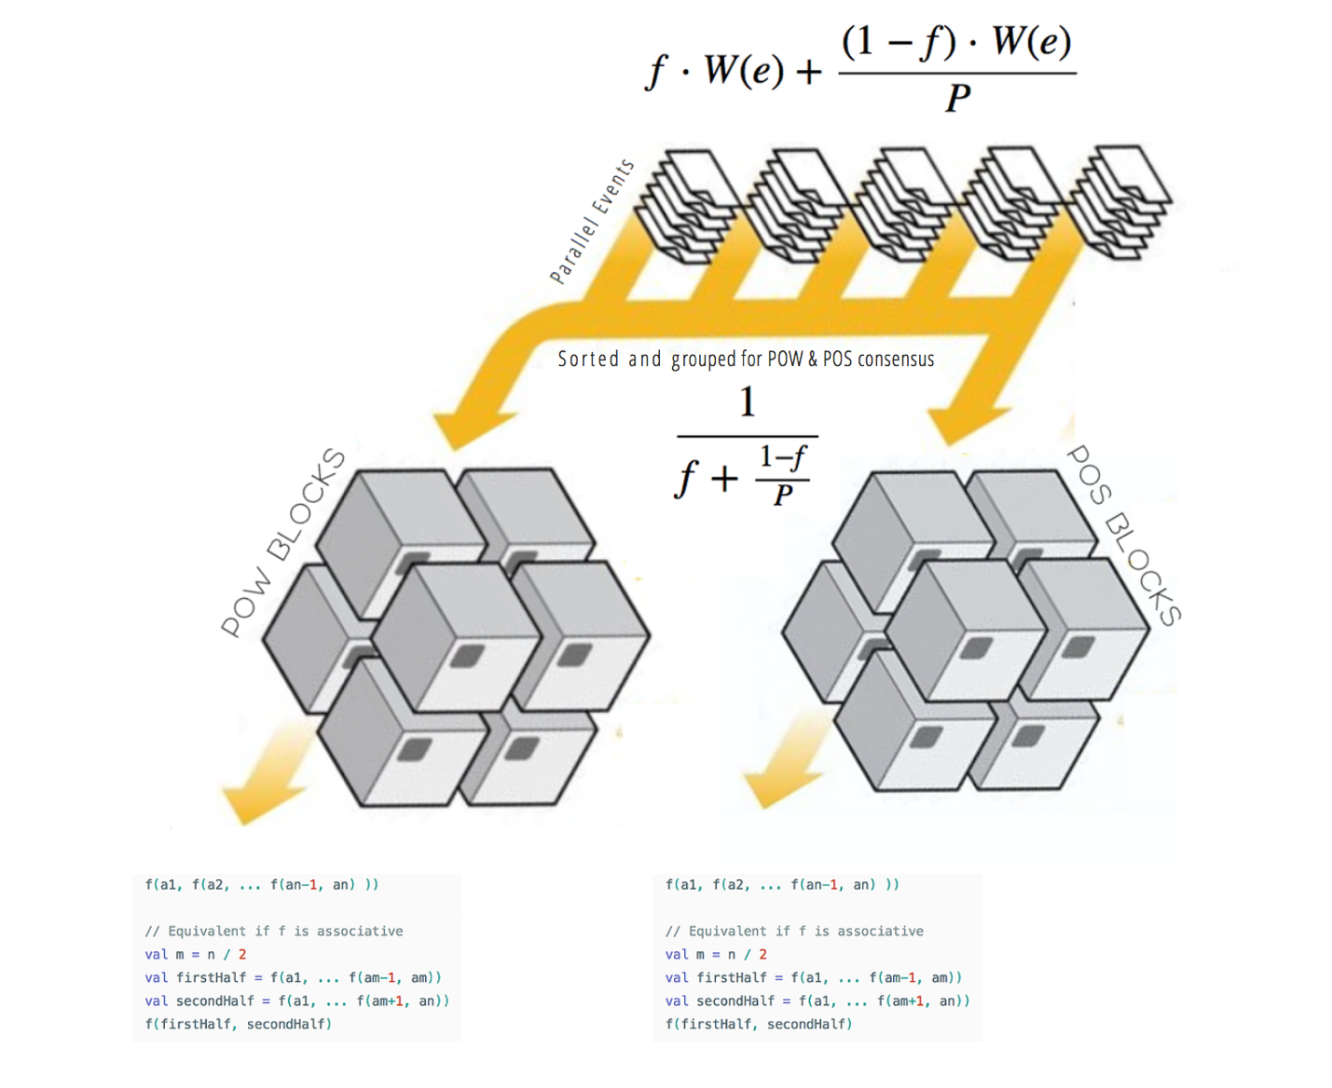

Die obige Abbildung zeigt, wie die Ereignisse gruppiert und in Pakete sortiert werden, die von Blöcken verbraucht werden, die dann von den Knoten im Netzwerk ausgeführt werden.

### **Kompatibilität mit ethereum**

Zunächst werden ecomx Smart-Verträge auf den intelligenten Verträgen von ethereum basieren. Für Verbesserungen wie parallele Ereignis Schieß Mechanismen und zusätzliche Funktionen wird es so umgesetzt, dass die ecomx Smart-Verträge und die ethereum Smart-Verträge kompatibel bleiben. Auf diese Weise können intelligente Verträge, die jetzt auf ethereum laufen, in Zukunft problemlos in die ecomx-blockchain migrieren, und es wird Entwicklern intelligenter Verträge ermöglichen, sich schnell auch auf ecomx zu entwickeln.

ecomx wird zunächst "golang" und Solidität verwenden, die die Sprache von ethereum als Programmiersprache ist, aber mit der Zeit wird es auch seine auf optimierte Sprache auch als nächste Evolution zur Solidität freigeben, um die von ecomx erzielten Fortschritte besser zu nutzen.

ecomx wird die EVM nutzen, beabsichtigt aber, schnell in die eigene JVM zu wechseln, um Turing-Complete-Berechnungen in seiner parallelen virtuellen Maschine besser zu unterstützen.

### **Software-Entwicklungswerkzeuge und Software-Bibliothek**

Überstunden, ecomx beabsichtigt, mehr intuitive Anwendungs-Entwicklungs-Tools und Debugging-Umgebungen für Entwickler zu verwenden. Es wird auch intelligente Kontrakt Programmierungs Umgebungen und eine reichhaltige Bibliothek bieten, die das gesamte Spektrum des eCommerce abdeckt, wie Marktplätze, Versand, Erfüllung, Logistik, Inventar, etc.

Entwickler können leicht auf die ecomx-Software-Bibliothek zugreifen, um die rasante Entwicklung intelligenter Verträge zu erreichen. Wir beabsichtigen, einen Entwicklungs-Sandkasten für realistische Tests vor dem Einsatz zur Verfügung zu stellen.

Da die zugrundeliegenden Funktionen der Plattform und die gängigen eCommerce-fundamental Anwendungen einfallsreicher und ausgeklügelter werden, können Anwendungsentwickler diese intelligenten Verträge nutzen, indem Sie Voraussetzungen für die Realisierung der beabsichtigten eCommerce-Anwendungen setzen. .

Um ein solches Entwicklungsumfeld weiter zu verbessern und die Entwicklungs Schwelle für Entwickler drastisch zu senken, umfasst der ecomx Future Plan visuelle und modulare Anwendungs Entwicklungswerkzeuge, eine Kompilierungs Umgebung und einen Anwendungstest Umwelt, die es intelligenten Vertrags Entwicklern ermöglichen wird, sich auf Innovationen für die Crypto-eCommerce-Wirtschaft und das Internet der Werte zu konzentrieren.

# **ecomx-Projekt Plan**

#### **Schnittstellen zu verschiedenen zentralen Organisationen und externen Daten**

ecomx wird Schnittstellen für zentrale zentrale Organisationen und externe Datenquellen bereitstellen, so dass mehr Werte und Daten abgerufen, verpackt und in die ecomx-blockchain transportiert werden können.

#### **Kontinuierliche Entwicklung**

Die Plattform wird sich in den Bereichen paralleles Computing, paralleles Event-brennen, Konsens Mechanismus weiter verbessern und aufwerten, und die Plattform wird zu einer Hochdurchsatz-dezentralen Organisation entwickelt. ecomx wird sich weiterhin an den Anwendungs Markt wenden, die Nutzung seiner intelligenten Verträge erhöhen und die ecomx-Token-Fähigkeiten erweitern, einschließlich der Schaffung einer neuen Familie von leistungsstarken Token und Schnittstellen.

Es wird weiterhin mit zentralisierten Organisationen und mit der akademischen Welt zusammenarbeiten, um die Normungs Bewegung der ecomx-blockchain kontinuierlich zu fördern und durch Zusammenarbeit und in einigen Fällen durch Zuschüsse die Teilnahme von großen Forschungs Universitäten auf der ganzen Welt auf, ihre Beiträge zu unterstellen und kritische Probleme zu lösen, die mit der Entwicklung der Zukunft des eCommerce und des Internets der Werte konfrontiert sind.

### **ecomx Community Beitrag**

Obwohl die ecomx Corporation ein privates Unternehmen aus den Vereinigten Staaten ist, ist die eComX.org DAO eine öffentliche Organisation, und die ecomx-blockchain wird, wenn Sie veröffentlicht wird, öffentlich sein, ecomX.org existiert als freies Ökosystem, das von Experten verwaltet wird, die in ihre jeweilige Rolle gewählt werden. zunächst von der ecomx Corporation und im Laufe der Zeit von ihren Mitgliedern und nicht von der Gesellschaft. Dieser zeitbasierte Übergang des DAO soll versichern, dass er der Vision der Gründer von ecomx weiterhin treu bleibt. Das bedeutet, dass sich die Organisation auf den Erfolg von ihren technologischen Errungenschaften zunächst und nicht auf die Profitabilität des Unternehmens konzentriert, wie es traditionelle Unternehmensprojekte tun.

Das Endergebnis all dieser Bemühungen ist die Sicherstellung, eComX.org nicht zu einer einzelnen Organisation oder Person gehört, sondern dass Sie zur Welt gehören, da wir den ecomx Crypto-eCommerce in das Internet der Werte liefern.

ecomx lädt alle willigen ein und ist in der Lage, einen Beitrag zu leisten, um die Entwicklung des ecomx-Projekts fortzusetzen. Blockchain-Projekte beginnen mit einem wichtigen Bedürfnis oder Problem, das gelöst werden muss, das auch von den Teilnehmern und Bedürftigen ständig erforscht werden muss, um kontinuierliche Verbesserungen zu fördern.

Die Gründer von ecomx sehen es als eine allumfassende Organisation an, und ihre Absicht ist es, mehr Menschen in die Gemeinschaft zu locken. Ziel ist es, dass diese Projekte von Anfang an gemeinschaftlich ausgerichtet sind.

### **Mitglieder der ecomx-Gemeinschaft**

* Auf der DAO-Ebene sind ecomx-Mitglieder der Administrator, und die Leute, die mit der Aufrechterhaltung der Organisation auf Kurs beauftragt sind. Auf dieser Ebene Leben die verschiedenen Gesetzgebungs-, Exekutiv-und Compliance-Ausschüsse sowie weitere Sponsoren und Vermittler der Projektplattform.
* Auf der Ebene der Technologie werden unsere Mitglieder von ecomx-Entwicklern, Entwicklungsteams der Organisation und unabhängigen Mitwirkenden unserer Software-Bibliothek zusammengesetzt.
* Computer Knoten. Das sind unsere zukünftigen Berg Arbeitergemeinschaft, Sie repräsentieren die Knoten, die das parallele Computing für ecomx machen. Sie ecomx Token Economy, die zunächst von der ecomx Utility Token angetrieben wird, wird es ecomx ermöglichen, Beiträge für Zuschüsse, Belohnungen und gaszahlungen für die Knoten, die unsere intelligenten Verträge ausführen, zu erhöhen und gleichzeitig einige administrative Aufgaben für die ecomx zu erfüllen. Operationen.
* Der grenzüberschreitende ecomx. World-Markt, auf dem Verkäufer und Käufer Produkte mit Fiat oder Krypto-Währungen kaufen können.
* ecomx-Plattform-Nutzer. Sie nutzen die ecomx-Plattform für crypto-eCommerce-Dienste. Dabei handelt es sich um zentralisierte und dezentrale Marktplätze, Schifffahrt, Erfüllung, 3rd-Party-Logistik, Bestandsmanagement und Marketing-Organisationen.
* ecomx-Token-Investoren, darunter Private-Equity-Firmen, frühe Investoren, Investoren aus der Spätphase und potenzielle Investoren.
* Social Media.
* Regierungsbehörden.

**Die Bedeutung des eComX.org als DAO**

Der Zweck des eComX.org DAO ist es, so viele Teilnehmer wie möglich zu mobilisieren, um Sie auf die effektivste Art und Weise zu organisieren, damit ecomx seine Kernfunktion erreichen kann, die darin besteht, einer größeren Gemeinschaft durch die Entwicklung einer Krypto-eCommerce-Wirtschaft zu dienen, die auf das Internet der Werte.

# **Projekt Fahrplan**

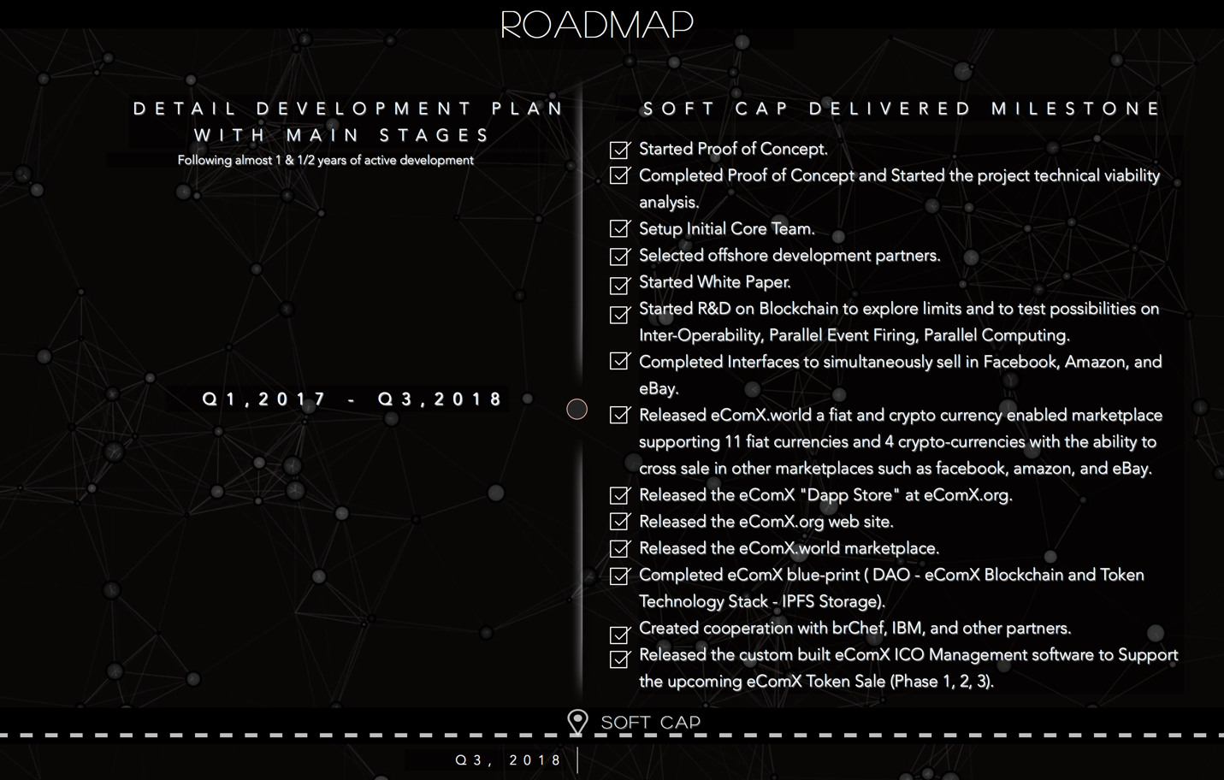

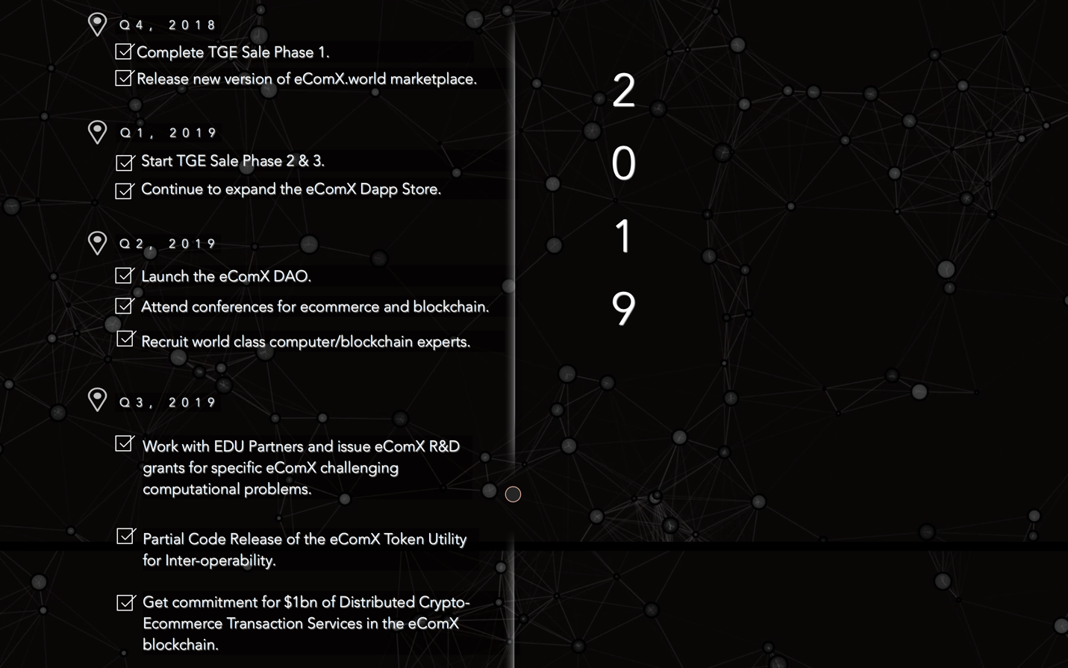

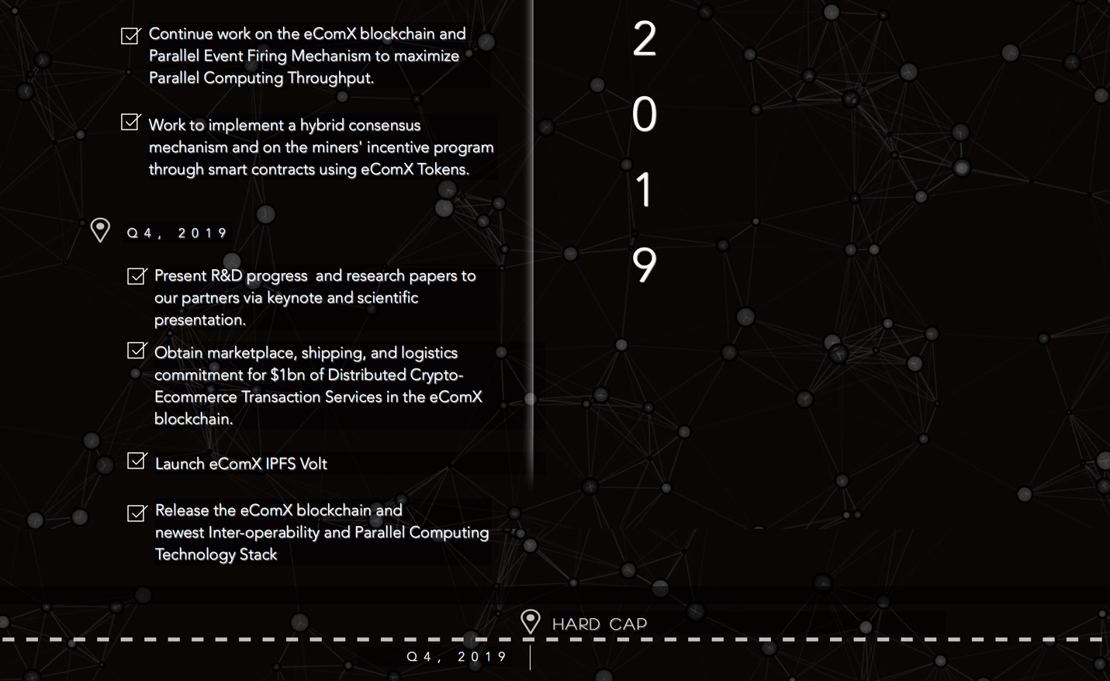

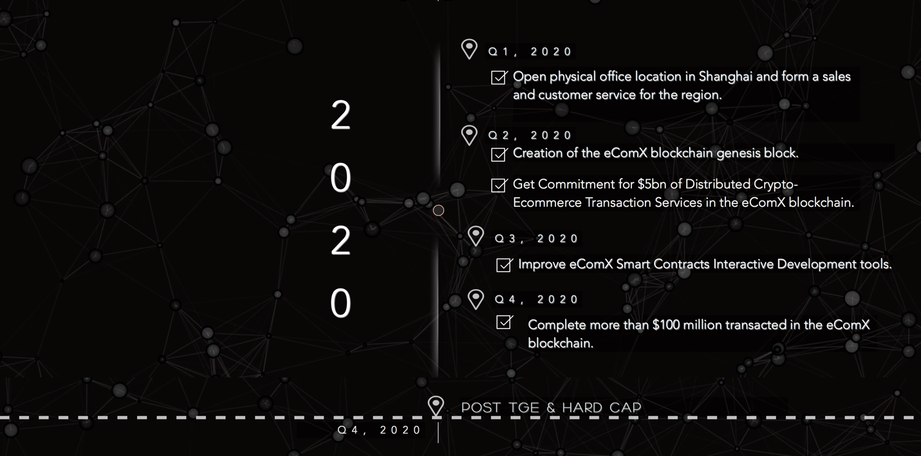

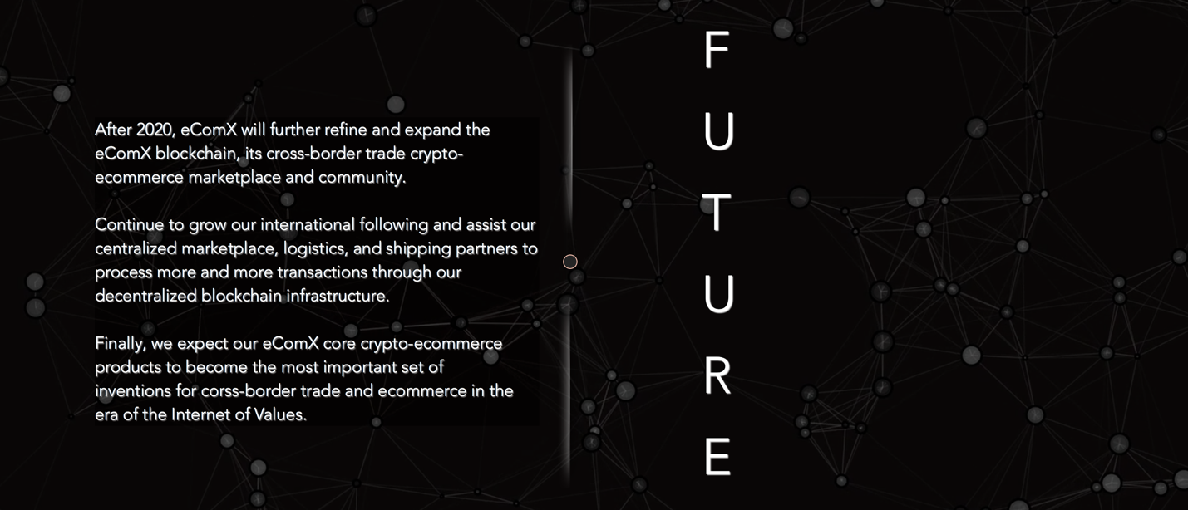

# **ecomx Team**

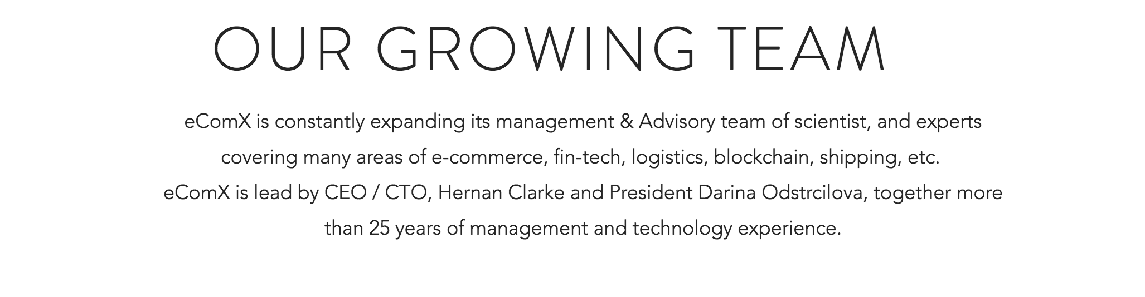













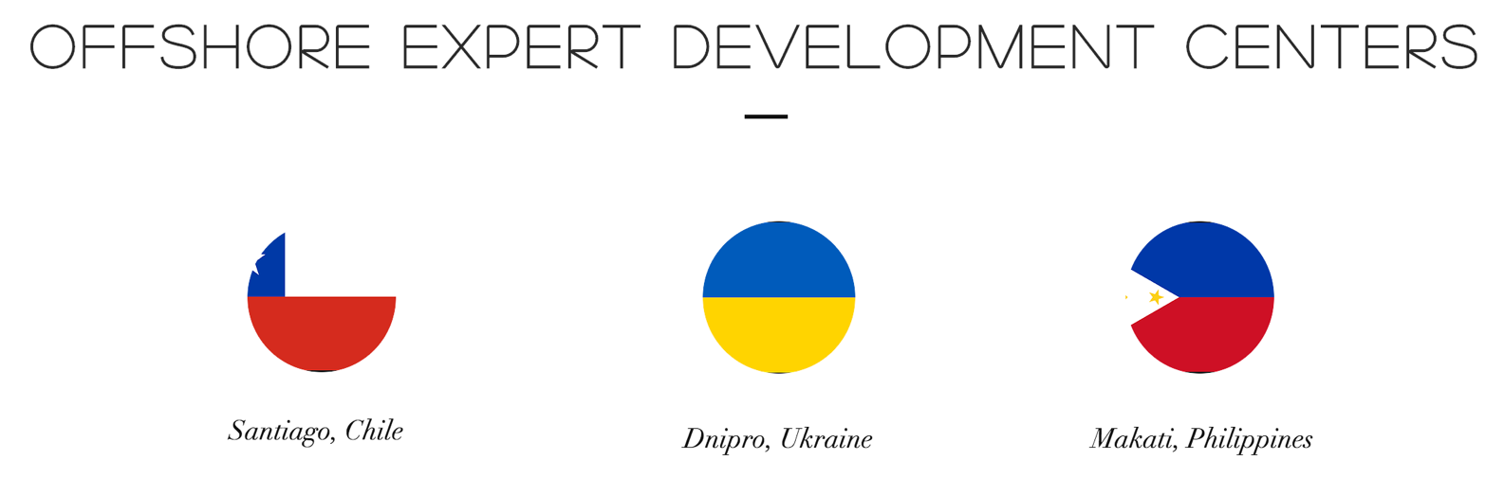

# **Unsere wachsende Gemeinschaft**

Ecomx finden Sie auf den folgenden Communities, Benutzergruppen und sozialen Medien. Für den Link zu jeder unserer Gemeinden besuchen Sie bitte https://www.eComX.org .

[](https://www.ecomx.org/)

# **ecomx-Produkte**

### **ecomx Welt Markt** **www.eComX.world**

Erster Krypto-eCommerce-Marktplatz, auf dem Käufer und Verkäufer mit Fiat oder Krypto-Währungen handeln können. Über Spezial Schnittstellen ermöglicht der ecomx World Marketplace den Verkäufern, einen Laden oder ein Bistro in ecomx zu eröffnen und sofort in mehreren ecomx-Online-Galerien über seine iPhone/Android-Apps sowie in Facebook, Amazon und eBay zu verkaufen. Im Rahmen der Weiterentwicklung wird ecomx zusätzliche Schnittstellen zu anderen zentralen Marktplätzen wie Mercado Libre, Rakuten, flipkart, aliexpress...

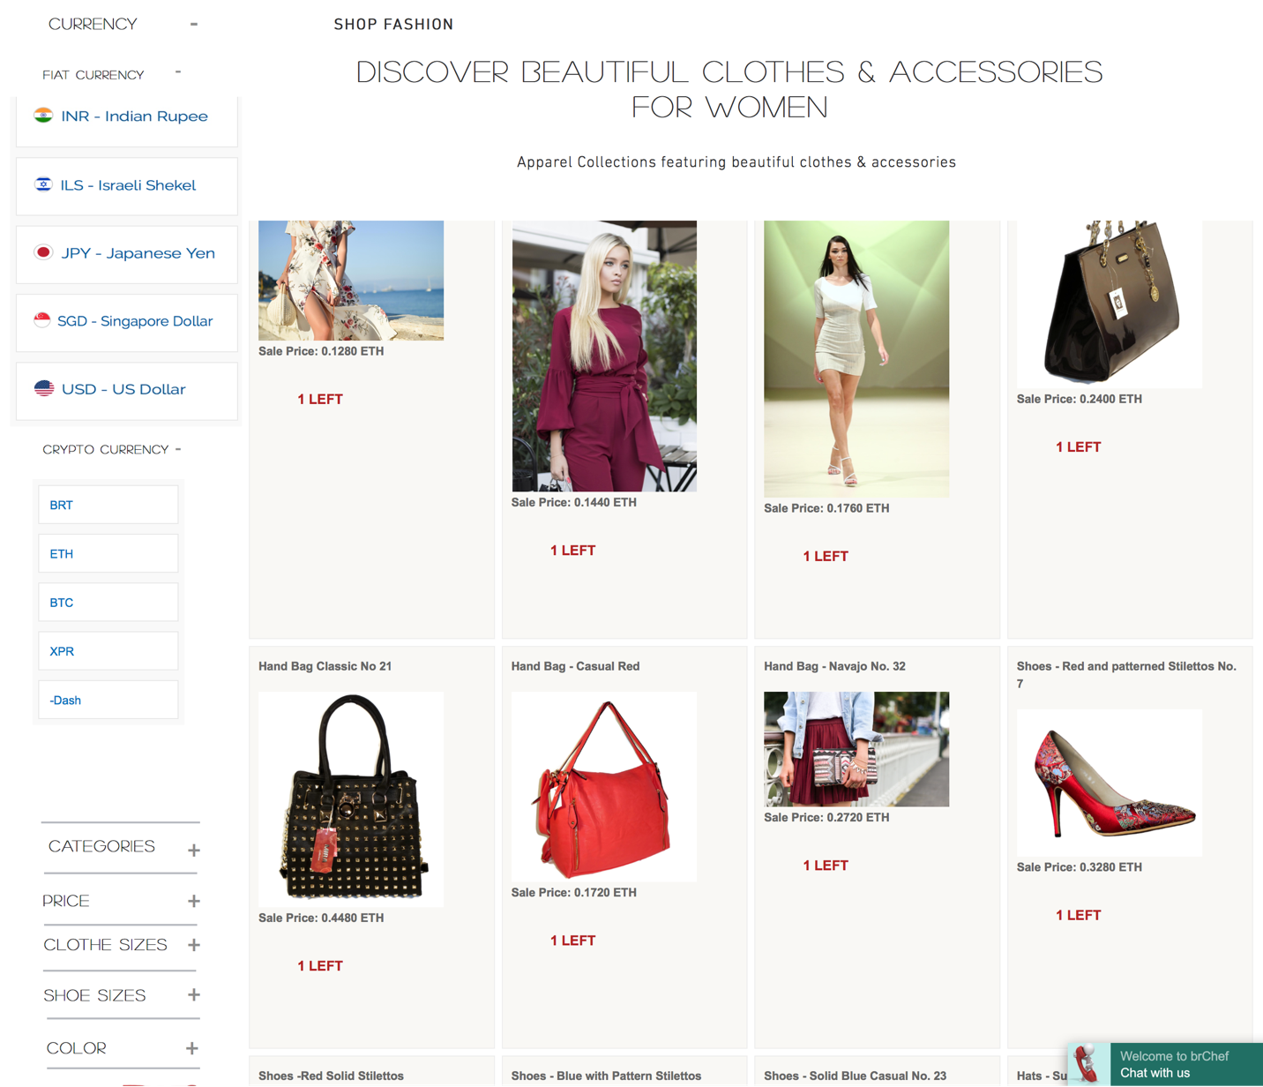

**Abbildung oben-Illustration der Produktliste in ethereum**

**ecomx World unterstützt 11 Fiat und 4 Krypto-Währungen**

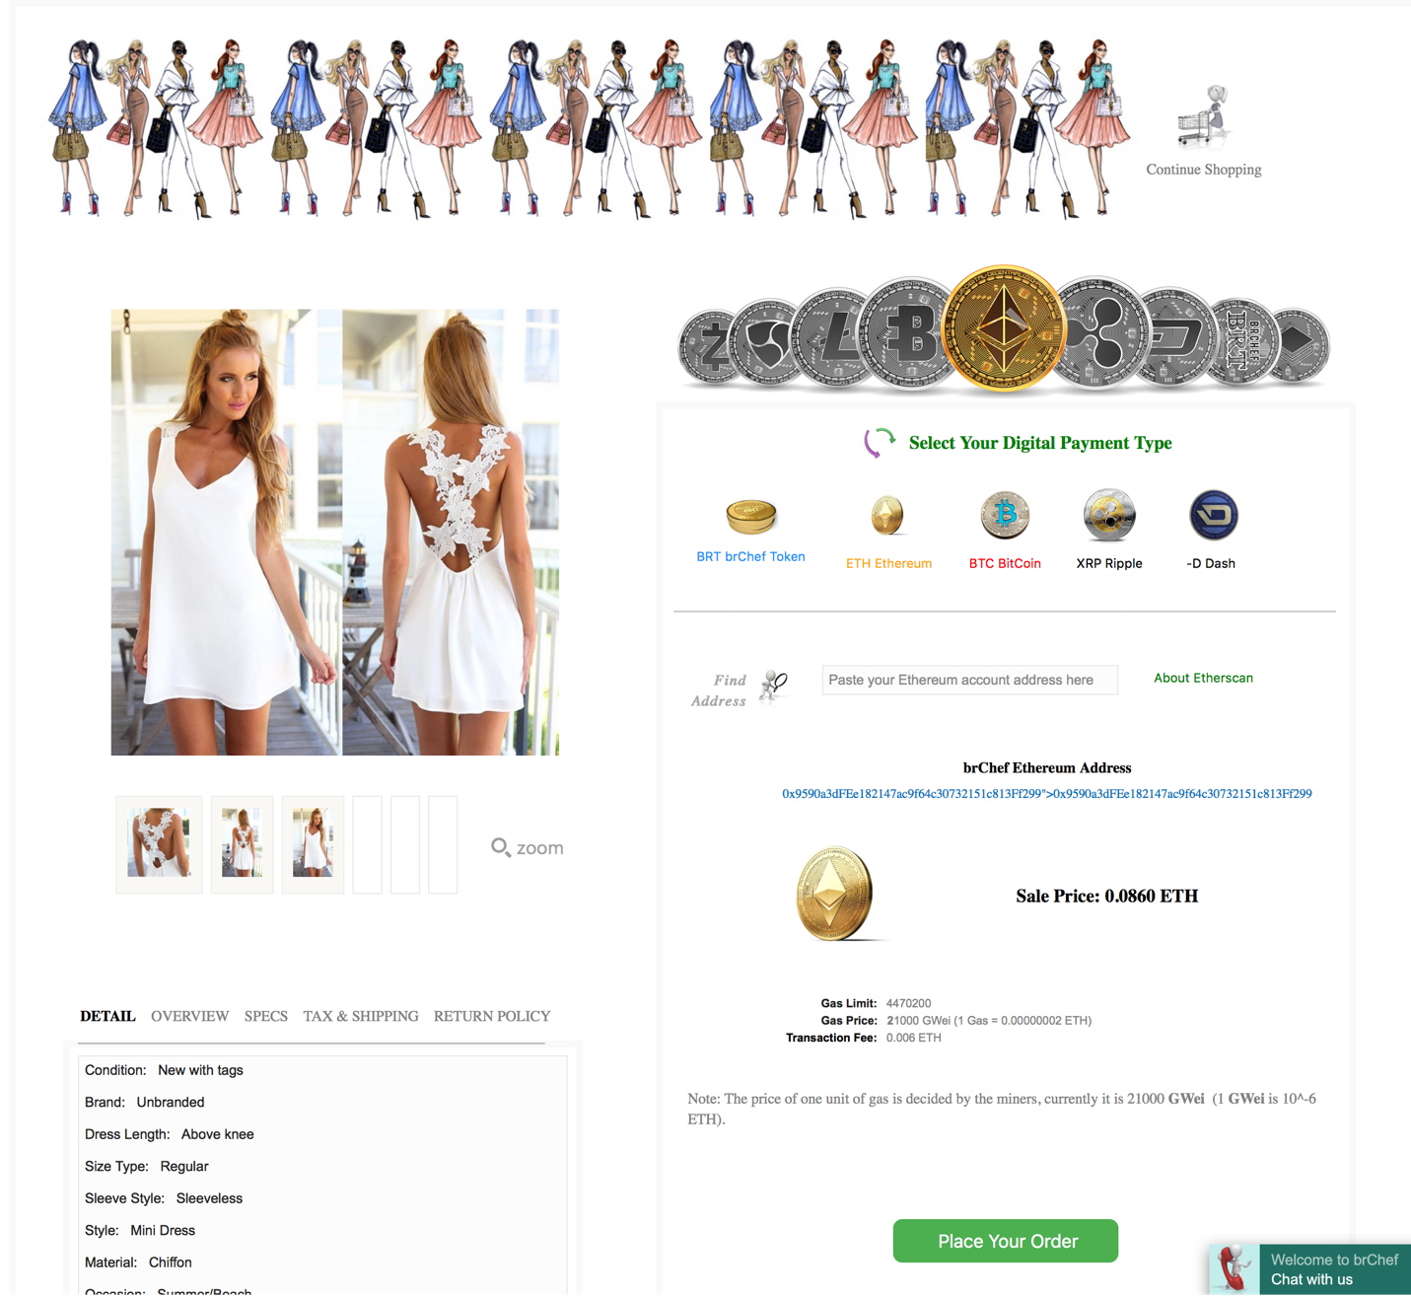

**Abbildung oben – illustrieren einen Kauf mit Krypto-Währung**

**ecomx World Cross-Border-Marketplace-Workflow**

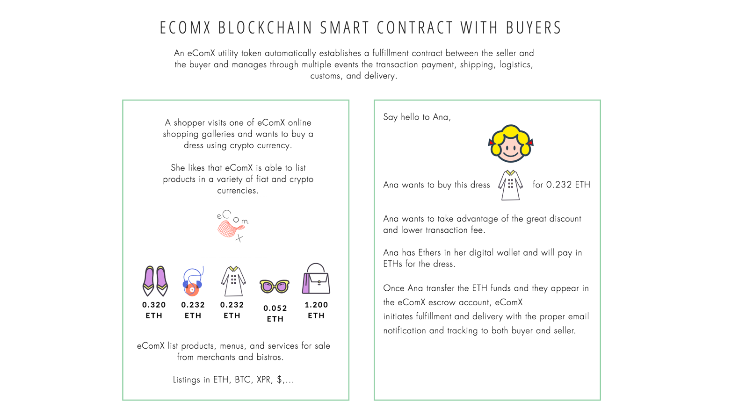

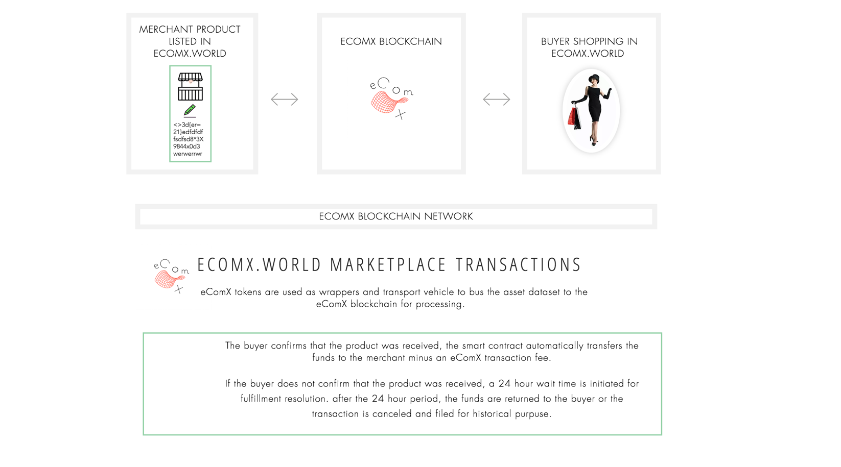

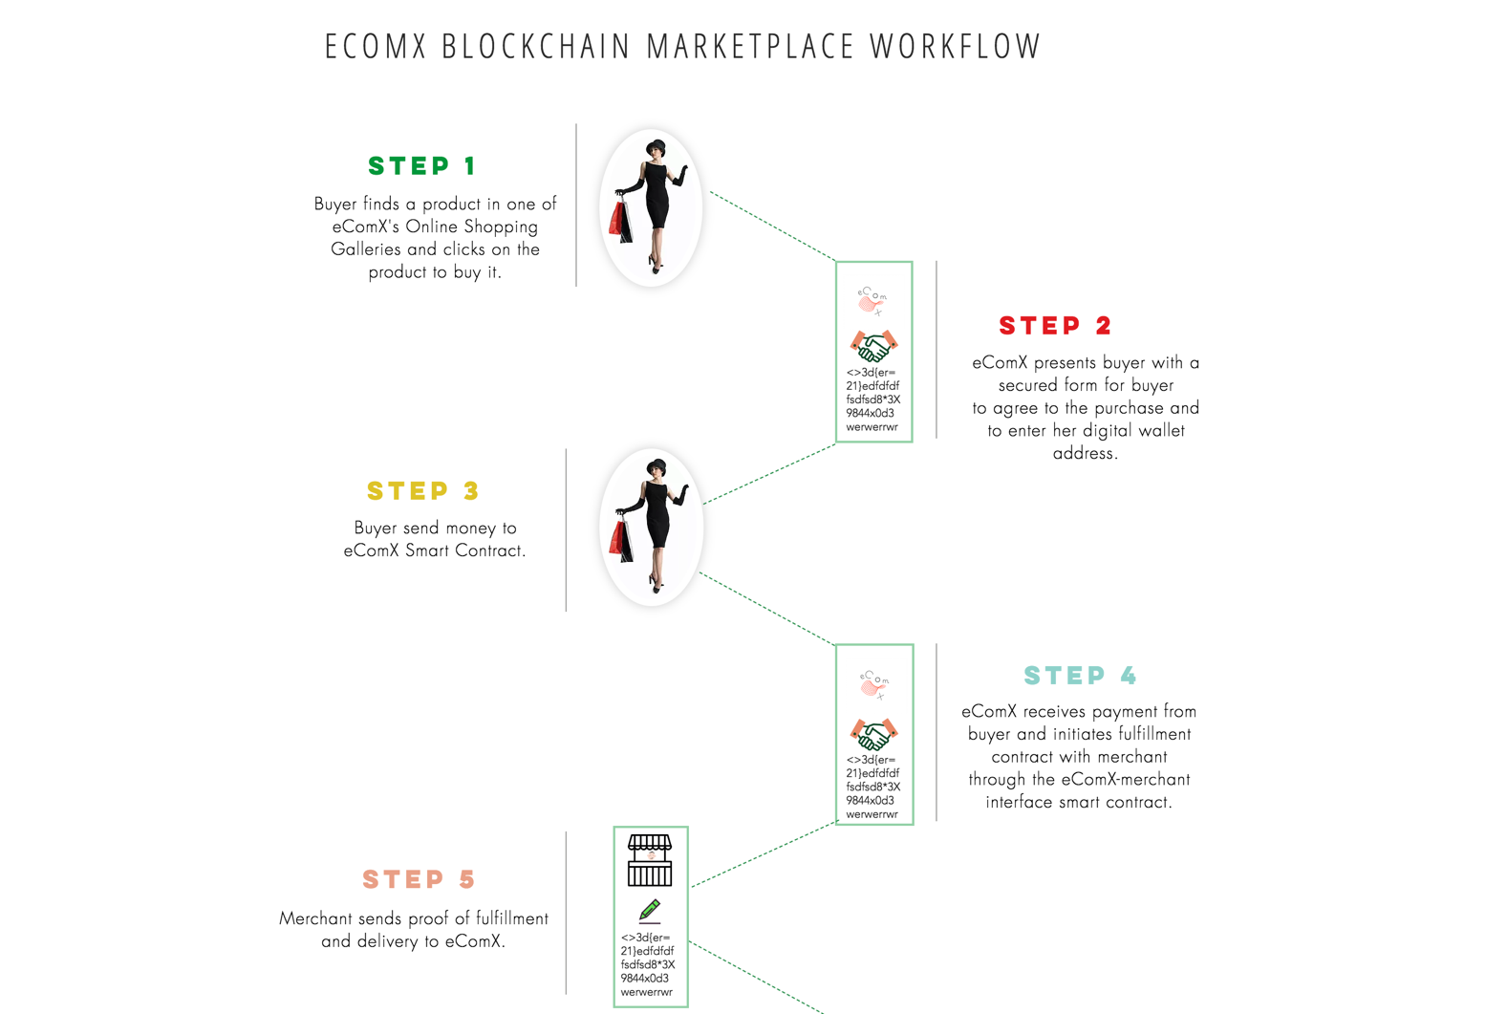

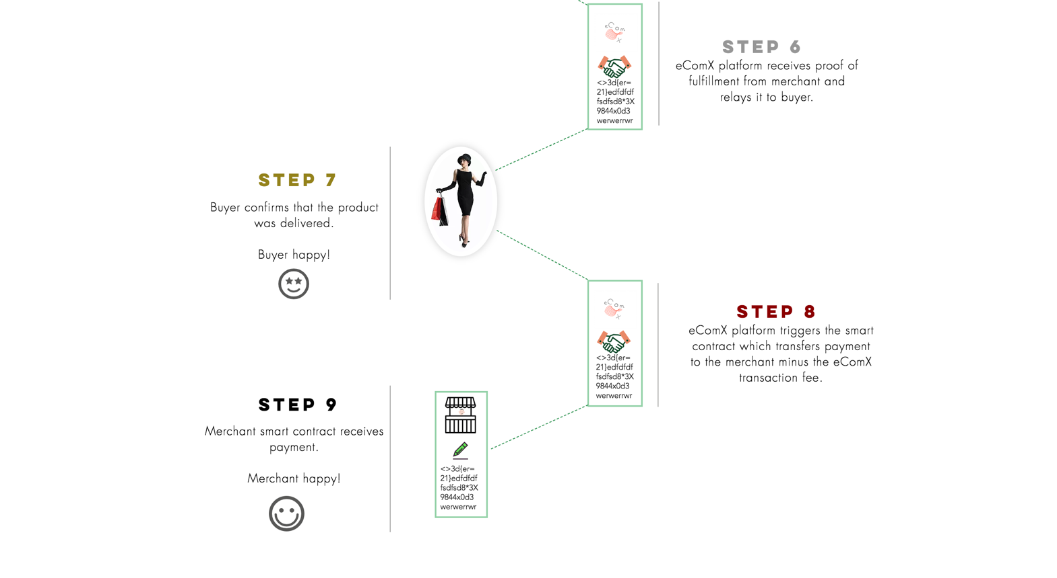

### **ecomx Dapp Store**

Heimat der eCommerce dapps, die Sie lieben oder wo Sie einen Dapp entdecken, den Sie bald lieben werden.

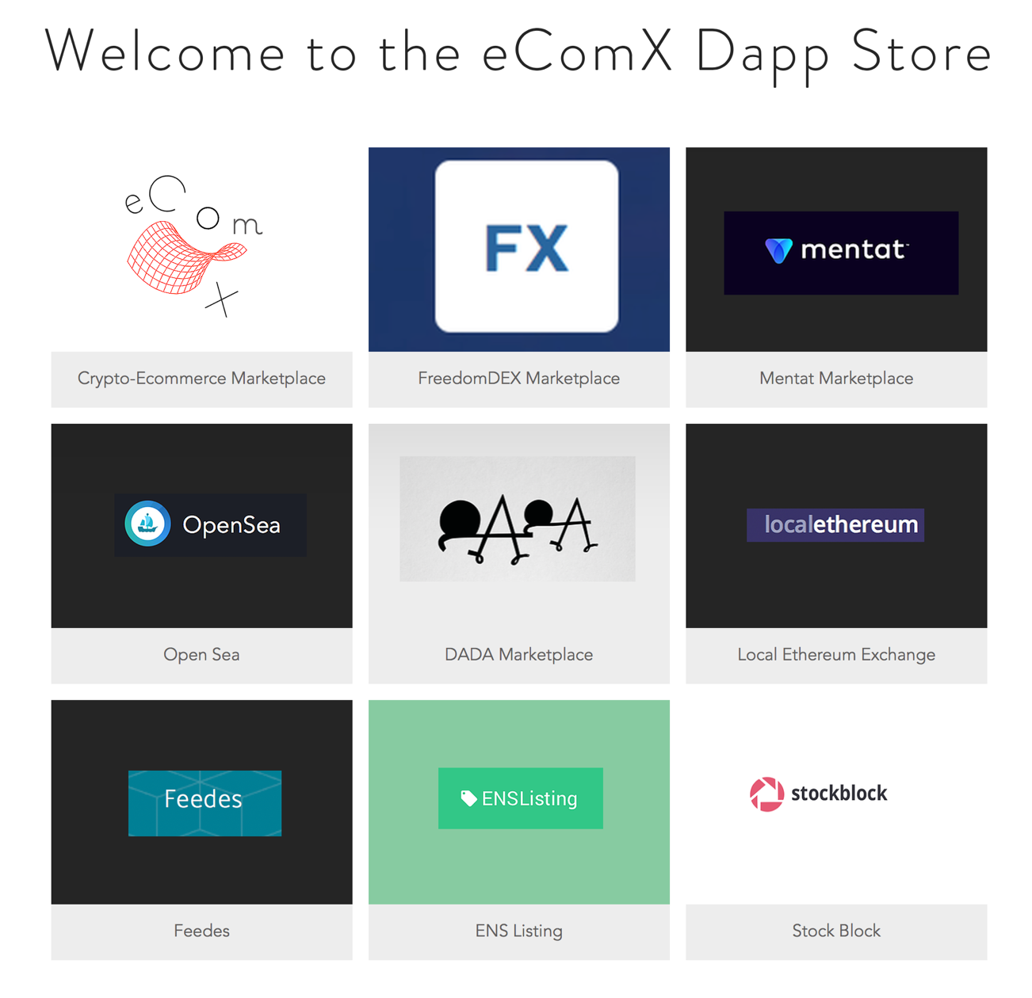

Der ecomx Dapp Store ist bereits für unsere Community verfügbar. Um den "ecomx Dapp Store" zu erreichen, gehen Sie zu " https://www.eComX.org/dappstore ".

### **ecomx blockchain**

Die ecomx optimierte blockchain für den eCommerce mit einer einzigartigen Lösung für das Problem der Interoperabilität, indem ecomx Utility Token verwendet werden, um zentralisierte und Ketten übergreifende Datensätze in die blockchain zu wickeln und zu transportieren.  ecomx arbeitet daran, das Problem der Skalierbarkeit mit einem parallelen Ereignis Schieß Mechanismus zu adressiert und beabsichtigt, durch einen Hybriden Konsens Mechanismus einen maximalen parallelen Rechen Durchsatz zu gewährleisten.

Nach unserer Roadmap plant ecomx, die erste funktionierende Iteration der ecomx-blockchain im 4. Quartal 2019 zu veröffentlichen.

### **ecomx Token**

Token sind ein integraler Bestandteil des Ökosystems der öffentlichen blockchain. Es ist der Anreizmechanismus für das Wirtschaftssystem einer öffentlichen blockchain. Es ist der auf dem Token basierende Konsens Mechanismus, der die Mitglieder der Gemeinschaft zusammenbringt, um ein großes Unternehmen in einem blockchain-Ökosystem zu erreichen. Für die Projektautoren sind Token die notwendigen Belohnungen für Sie und die Motivation für eine weitere Teilnahme an der Zukunft; für Nutzer sind Token Pässe; für Investoren sind Token Tickets für die Zukunft; für Entwickler lassen Token Sie zu Aktionären werden; für die Buchhaltungs Knoten sind Token Ihr hart Verdienter Ausgleich. Alle, die Token halten, können die oben genannten multiplen Identitäten haben. Sie stehen in engem Zusammenhang mit öffentlichen blockchain-Projekten und werden zu Anwendern, Promotern, Entwicklern, Investoren und in der ecomx-Organisation, um mit dem Projekt zu wachsen und eine große Karriere auf der Seite der inklusiven Crypto-eCommerce-Wirtschaft und ihrer Anwendungen zu schaffen.

Die ecomx Native Digital Token in der Lage, zentralisierte und andere Ketten Objekte-Datensätze in die ecomx-blockchain zur Verarbeitung zu verpacken und zu transportieren. Darüber hinaus ist es in der Lage, über seinen Event-Handling-Mechanismus für (Logistik, Versand, grenzüberschreitende Zolldeklaration, etc.) zuzuhören und sich mit anderen Veranstaltungen zu verbinden. Dies ermöglicht es dem Token, sich zu einem kompletten Transaktions Paket für die Ende-zu-Ende-Erfüllung zu kombinieren.

Um die Vision der inklusiven Crypto-eCommerce-Plattform zu verwirklichen, hat das ecomx-Projekt den Utility Token (ecomx) entwickelt und die ecomx-Distributionsstruktur entwickelt, um das Projekt nachhaltig zu gestalten.

Anzahl. Die Gesamtzahl der Token beträgt 200 Millionen. Diese Menge wird es dem Token ermöglichen, zu einem angemessenen beitragsbetrag online zu kommen.

Token Distribution. Die Verteilung von Token soll es der Organisation ermöglichen, das Projekt Wachstum zu fördern, insbesondere um das Problem der Interoperabilität und Skalierbarkeit zu lösen.

**Token für den Kraftstoffverbrauch von Bergarbeitern** . Eine Vielzahl von Transaktionen (Käufe, Versand, Logistik, Zoll, Erfüllung) wird durch den ecomx-Token-Wickel-und Transportmechanismus in die ecomx-blockchain gelangen. Die ecomx-blockchain benötigt eine große Anzahl verteilter Knoten, um Ihre Vision eines optimalen parallelen Rechnens zu erfüllen. Desto mehr Knoten gibt es, desto sicherer und agiler wird die Kette. Desto größer ist die Anzahl der Transaktionen, die auf der Kette laufen, desto mehr Knoten werden benötigt. Um die Anzahl der Knoten und die Berechnungs Befugnis zu erhalten, muss die Kette die Bergleute belohnen, indem Sie attraktive Dienstleistungs Gebühren ausgibt.

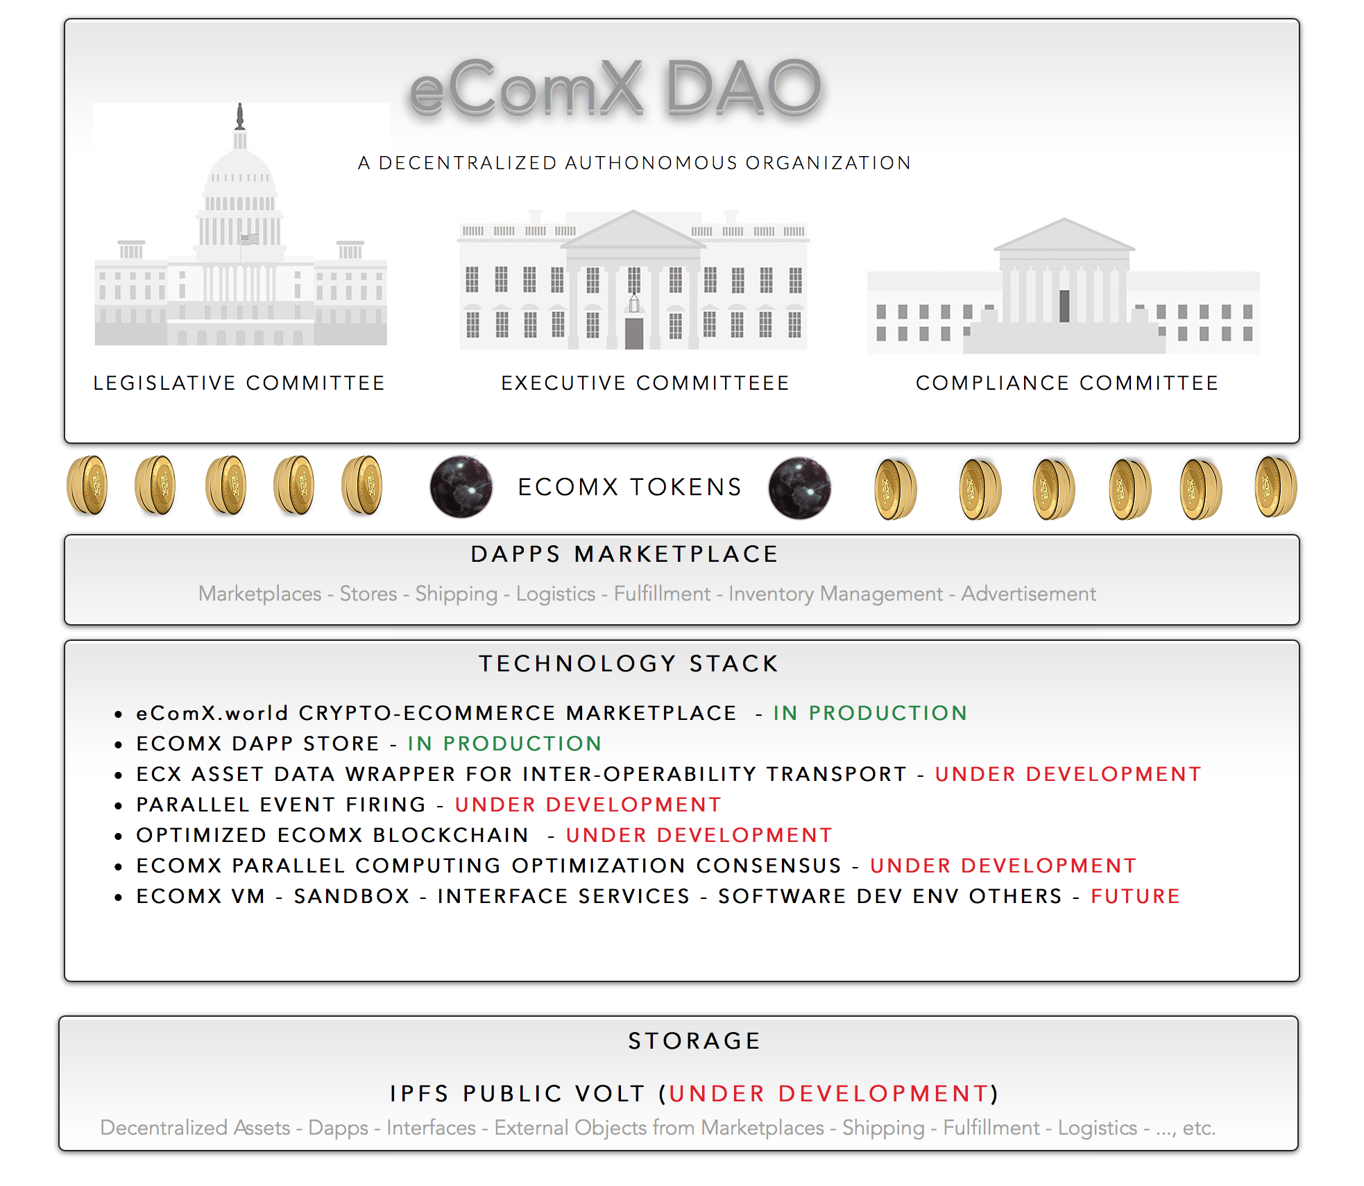

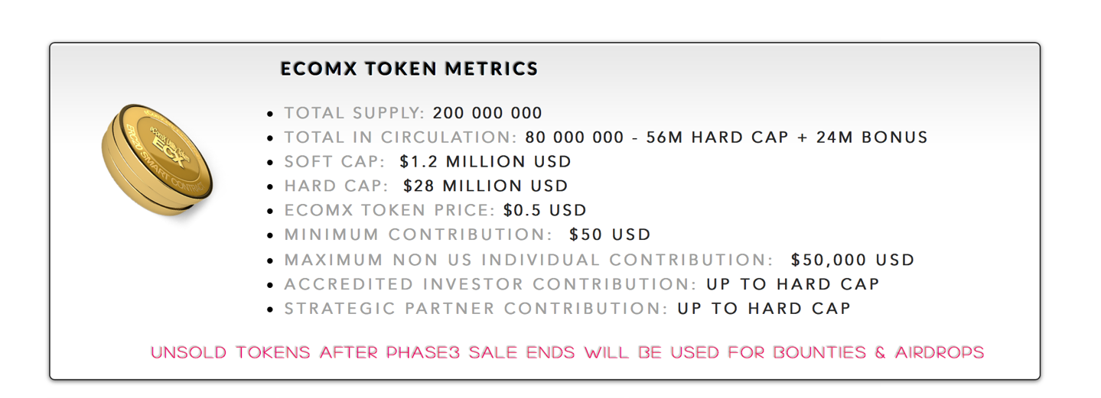

ecomx hat seine weiche Kappe mit früheren Investitionen von Gründern, Freunden und Familie erfüllt und hat die Projektstruktur, Whitepaper, veröffentlicht den Fiat und Crypto eCommerce Marketplace, www.eComX.world , und es hat den ecomx "Dapp Store" veröffentlicht, zusammen mit einigen anderen Meilensteinen.

ecomx bereitet sich nun darauf vor, einen Vorverkauf und einen dreistufigen ecomx-Token-Verkauf über eine TGE abzuschließen, um weitere Mittel für die Fertigstellungen des Projekts zu suchen, die Verteilung beider Token und die "Verwendung von Geldern" werden in den nächsten Seiten erläutert.

# **ecomx Token Distribution**

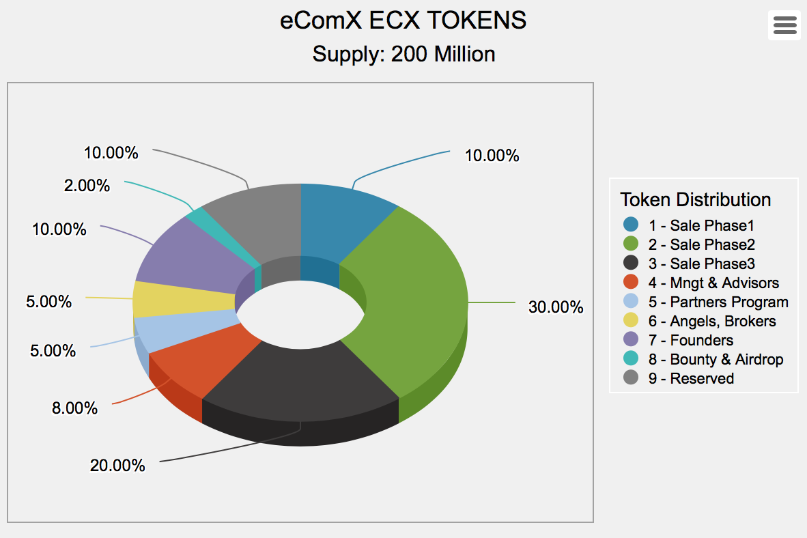

### Token Sale-Phase 1

10% (20 Millionen) Token sind für die ecomx Token Sale Phase 2 reserviert. Es wird einer mindesttransaktion von $25.000 für akkreditierte Investoren und $50,00 für nicht-US-Privatpersonen unterliegen.

### Token Sale-Phase 2

30% (60 Millionen) Token sind für die ecomx Token Sale Phase 2 reserviert. Es wird einer mindesttransaktion von $25.000 für akkreditierte Investoren und $50,00 für nicht-US-Privatpersonen unterliegen.

### Token Sale-Phase 3

20% (40 Millionen) Token sind für die ecomx Token Sale Phase 3 reserviert. Es wird einer mindesttransaktion von $25.000 für akkreditierte Investoren und $50,00 für nicht-US-Privatpersonen unterliegen.

### Management und Berater behält sich

8% (16 Millionen) des ecomx-Token-Angebots werden an verschiedene Beratungsunternehmen und einzelne Berater und Management-Teammitglieder verteilt, die mit ihren Inputs, ihrem Know-how und der Konzeption und Umsetzung der ecomx-Plattform geholfen haben. Diese Token werden auf der Grundlage eines 16-monatigen Sperr Termins mit 1 Million Token verteilt, die jeden Monat veröffentlicht werden und gleichermaßen durch die Anzahl der aufgelisteten Berater und leitenden Manager aufgeteilt werden. Die Ausschüttung beginnt 1 Monat nach dem Ende des privaten und öffentlichen Verkaufs.

### Partners Program

5% (10 Millionen) des ecomx-Token-Angebots werden für die Entwicklung des ecomx Partners-Programms reserviert, das große Marktplätze, Versand, Logistik usw. umfasst.

### Angels & BROKERS (sponsorenprogramm)

5% (10 Millionen) der ecomx-Token-Versorgung wird für die Entwicklung einer Gemeinschaft von akkreditierten Angel-Investoren, frühen Adoptiveltern und Maklern/Agenten reserviert, die für die Finanzierung, die für die vollständige Entwicklung des Projekts erforderlich ist, entscheidend sind.

### Bounty und airdrop Reserven

ecomx wird 2% (4 Millionen) des Token-Angebots für ein allgemeines Bounty und airdrop-Programm beiseite legen. Das Bounty/airdrop-Programm wird für jedermann zugänglich sein und wird von ecomx als Zeichen der Wertschätzung für die durch Arbeit oder Teilnahme an einem Programm, das die ecomx-Benutzergemeinschaft verbessert, vergeben.

### Gründer

die Gründer von ecomx haben Anspruch auf 10% (20 Millionen) der ecomx-Token-Lieferung. Diese Token werden einem 12-monatigen Sperr Plan unterzogen.

### Reserviert für Bergleute Belohnungsprogramm

ecomx reserviert 10% (20 Millionen) der ecomx-Token-Versorgung. Diese Token werden reserviert sein, um das Gas für Bergleute der blockchain-Transaktionen zu decken.

# **Ecomx-Verwendung von Mitteln**

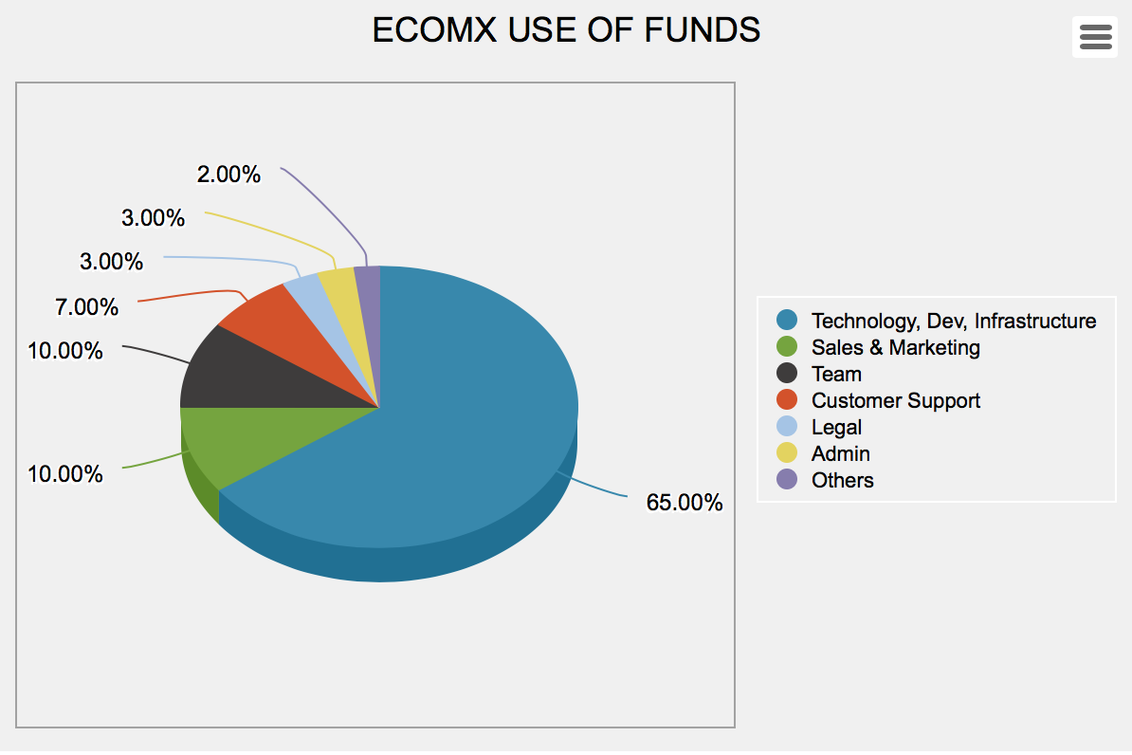

### Technologie, Software Entwicklung, Infrastruktur

Bezieht sich auf die Kosten für den Bau oder Erwerb von Kerntechnologie, den Bau und die Instandhaltung der ecomx-blockchain einschließlich der gaszahlung an Bergleute zunächst in der ethereum-blockchain und später für die ecomx-blockchain, VM, die ecomx-Token, Smart-Verträge, dapps, etc. einschließlich, aber nicht beschränkt auf Serverkosten und Entwicklungswerkzeuge, Berater, Zuschüsse an unsere edu-Partner für spezifische f & e-Projekte und Ausrüstung.

### Sales & Marketing

Bezieht sich auf die Kosten für die Kommunikation und die Bereitstellung des Wertes der Organisation an Ihre Nutzer und Partner, wie zum Beispiel die allgemeine Reichweite über verschiedene Kanäle, Öffentlichkeitsarbeit, Medienberichterstattung, gemeinschaftliches bauen/Management und Werbung. Inklusive Vertrieb und Botschafter Team und Berater.

### Team

Bezieht sich auf die Kosten für die Montage eines Kerns von weltbesten Wissenschaftlern, Doktoranden, Ingenieuren und blockchain-Experten, um die Entwicklung der Crypto-eCommerce-Technologie zu leiten und zu steuern.

### Kundenbetreuung

Bezieht sich auf die Kosten für die Montage eines Kerns von Unterstützungs Spezialisten mit tiefem Wissen über die ecomx-Bereiche, mit denen die Öffentlichkeit Unterstützung benötigen kann.

### Rechtliche

Bezieht sich auf die laufenden Anwaltskosten der Organisation, die auf die Organisation der Einrichtung zurückzuführen sind, und auf alle Rechtsberatung.

### Ecomx DAO Administration

Bezieht sich auf die Kosten für den Betrieb der DAO-Organisation, einschließlich Gebäude Miete, Berater Gebühren, Abschreibungen auf Bürogeräte, Lieferungen, Abonnements und Versorgungsunternehmen, sowie Managervergütung.

### Andere

Bezieht sich auf zufällige und andere verschiedene Ausgaben, die nicht klassifiziert werden können, wie Reisen, Unterkunft und Teilnahme an Konferenzen, andere.

Wir laden Sie ein, sich an der Vision von ecomx zu beteiligen und sich uns im ecomx-Projekt anzuschließen, um eine echte Transformations Plattform für die Zukunft des eCommerce zu schaffen. Wir glauben, dass ecomx im Mittelpunkt der nächsten eCommerce-Revolution stehen wird.

# **Erklärung**

**Dieses Dokument ist ein Technisches Whitepaper, das nur zu Informationszwecken verwendet werden soll.** **Dieses Papier ist keine Erklärung für die zukünftige Absicht.**

**US-Bürger und US-Einwohner, die nach der Verordnung D der US-Sicherheits-und Börsenkommission kein "akkreditierter Investor" sind, sind vom Kauf von ecomx-Token in allen Phasen der Token-Distribution ausgeschlossen!**

**Die ecomx TGE Sale Website verlangt, dass alle akkreditierten Investoren von einem Drittanbieter-Service zertifiziert werden, und nachdem diese Zertifizierung auf unsere Server hochgeladen und ordnungsgemäß überprüft wurde, kann der Verkauf an einen solchen akkreditierten Investor von "Verifizierung" auf "verifiziert" geändert werden. und dann kann der akkreditierte Investor an der Token-Distribution teilnehmen, wie es im ecomx-Token-Verkauf heißt "** **Terms & Conditions** **".**

**Es ist wichtig, erneut zu erklären, dass es sich bei den ecomx-Token selbst nicht um Wertpapiere, Rohstoffe, Swaps auf Wertpapieren oder Rohstoffen oder ähnliche Finanzinstrumente handelt.** **Die ecomx-Token sind nicht für Investitionen oder spekulative Zwecke konzipiert und sollten nicht als eine Art von Investition betrachtet werden.** **Nichtsdestotrotz sollten US-Bürger, Einwohner und nicht akkreditierte Investoren oder Unternehmen nicht kaufen oder versuchen, ecomx-Token zu kaufen.**

**ecomx-Entwickler haben große Sorgfalt walten lassen, um die TGE-Software zu entwerfen, um einzelne US-Bürger und andere unbefugte vom Kauf von ecomx-Token abzuhalten und akkreditierte Investoren zu verpflichten, von unserem Partner überprüft zu werden: earlyiq (**  **https://www.earlyiq.com**  **) und um eine umfassende KYC/AML-Verifizierung zu bestehen, die von unserem KYC-Partner verwaltet wird: identitymindglobal (**  **https://identitymindglobal.com**  **).**

**Der ecomx-Token-Distributionsvertrag, der ecomx-Token-Smart-Vertrag, die ecomx-blockchain, die eComX.org-Website und Ihr grenzüberschreitender Krypto-Marktplatz www. ecomx. World werden auf einer "as is" und "as verfügbar"-Basis ohne Darstellungen zur Verfügung gestellt, Garantien, Versprechungen oder Garantien jeglicher Art, die von ecomx gemacht werden.** **Vor dem Kauf von ecomx-Token sollten Sie sicherstellen, dass Sie Ihre eigene Prüfung und Untersuchung durchführen und die Risiken, die mit dem Kauf von ecomx-Token verbunden sind, wie Sie in den ecomx-Token-Verkaufsbedingungen festgelegt sind, sorgfältig überprüfen. .** **Der Kauf von ecomx-Token ist nicht erstattungsfähig und der Kauf kann nicht storniert werden.** **Auf keinen Fall haben Sie das Recht, Geld oder Entschädigung für ein erworbener ecomx-Token oder ihre Unfähigkeit, ecomx-Token zu kaufen, zu erhalten.** **Die ecomx-Token haben keine anderen Rechte, Verwendungszwecke, Zweck, Attribute, Funktionalitäten oder Funktionen, die über die in diesem Dokument genannten hinaus ausdrücklich oder implizit sind.**

**Dieses Papier darf ohne vorherige schriftliche Zustimmung der ecomx Corporation nicht umverteilt, reproduziert oder an eine andere Person weitergegeben oder ganz oder teilweise zu irgendeinem Zweck veröffentlicht werden.** **Oder es sei denn, die Distribution wird von einem unserer Partner, Agenten oder Makler durchgeführt, die eine solche Vereinbarung mit ecomx getroffen haben und die einen NDA-Vertrag mit ecomx abgeschlossen hat.**  **Die Art und Weise, wie dieses Papier verteilt wird, kann in bestimmten Ländern durch Gesetz oder Regulierung eingeschränkt werden.** **Alle Streitigkeiten werden von den Schiedsgerichtsregeln in einem Gericht behandelt, das in den Vereinigten Staaten zuständig ist, und alle anwendbaren Gesetze werden die der Vereinigten Staaten sein.**

**Ecomx-Token werden von der ecomx Corporation., einem US-Konzern in gutem ansehen und mit Hauptsitz unter: 99 Wall Street, # 1000, New York, NY 10005, ausgegeben und verkauft.** **Personen, in deren Besitz dieses Papier kommen kann, sind verpflichtet, sich über solche Einschränkungen zu informieren und diese zu beachten.** **Mit dem Zugriff auf dieses Papier erklärt sich ein Empfänger hiervon damit einverstanden, an die vorstehenden Beschränkungen gebunden zu sein.**

# **Haftungsausschluss**

Dieses ecomx-Whitepaper ist nur zu Informationszwecken. eComX.org garantiert nicht die Richtigkeit oder die Schlussfolgerungen, die in diesem Whitepaper erzielt wurden, und dieses Whitepaper wird "wie es ist" zur Verfügung gestellt. eComX.org lehnt nicht alle Darstellungen und Garantien ab, die zum Ausdruck gebracht werden, ob explizit oder implizit, gesetzlich oder anderweitig, einschließlich, aber nicht beschränkt auf: (i) dass der Inhalt dieses Whitepaper fehlerfrei ist; II) dass solche Inhalte nicht die Rechte Dritter verletzen; und (III) Garantien für die Eignung für einen bestimmten Zweck, Eignung oder Funktion. die Organisation ecomx und ihre Tochtergesellschaften haben keine Haftung für Schäden jeglicher Art, die sich aus der Nutzung, dem Verweis oder dem Vertrauen auf dieses Whitepaper oder einen der darin enthaltenen Inhalte ergeben, auch wenn Sie über die Möglichkeit solcher Schäden informiert werden. In keinem Fall haftet eComX.org oder seine Tochtergesellschaften für Schäden, Verluste, Verbindlichkeiten, Kosten oder Aufwendungen jeglicher Art, ob direkt oder indirekt, konsequenziell, ausgleichend, beiläufig, aktuell, vorbildlich, strafbar oder speziell für die Nutzung, Bezugnahme oder Abhängigkeit von diesem Whitepaper oder einem der darin enthaltenen Inhalte, einschließlich, ohne Einschränkung, etwaier Verlust von Unternehmen, Einnahmen, gewinnen, Daten, Nutzung, Goodwill oder anderen immateriellen Verlusten.

Der Inhalt dieses Papiers und das ecomx-Projekt können sich ändern, daher abonnieren Sie bitte e-Mail-Updates auf unserer Website, um über Änderungen informiert zu werden. Sofern nicht ausdrücklich anders angegeben, befinden sich die in diesem Papier dargelegten Produkte und Innovationen derzeit in der Entwicklung und sind derzeit nicht im Einsatz. ecomx übernimmt keine Gewähr für die erfolgreiche Entwicklung oder Umsetzung solcher Technologien und Innovationen oder die Erzielung anderer Aktivitäten, die in dem Papier vermerkt sind, und lehnt jegliche Garantien ab, die durch das Gesetz oder andere, in dem Umfang gesetzlich zulässig. Keine Person hat das Recht, sich auf den Inhalt dieses Papiers oder die daraus resultierenden Rückschlüsse zu verlassen, auch in Bezug auf die Interaktionen mit ecomx oder die in diesem Papier genannten Technologien. ecomx lehnt jegliche Haftung für Verluste oder Schäden jeglicher Art ab (ob absehbar oder nicht), die sich aus einer Person ergeben können, die auf Informationen und Meinungen im Zusammenhang mit ecomx in diesem Papier einwirkt, oder auf Informationen, die in Verbindung mit weiteren Anfragen, ungeachtet von Fahrlässigkeit, Verzug oder mangelnder Sorgfalt.

Einige Verweise und Informationen, die in dieser Publikation enthalten sind, stammen aus Daten, die aus Quellen gewonnen werden, die von ecomx als zuverlässig angesehen werden und in gutem Glauben gegeben werden, aber keine Garantien oder Garantien, Darstellungen werden von ecomx in Bezug auf die Genauigkeit gemacht, Vollständigkeit oder Eignung der dargestellten Informationen. Es ist nicht auf Sie oder einen ihrer Mitarbeiter, Gläubiger, Inhaber von Wertpapieren oder anderen Aktionären oder einer anderen Person angewiesen und darf keine Rechte oder Rechtsmittel gewähren. Alle geäußerten Meinungen spiegeln das aktuelle Urteil der Verfasser dieses Papiers wider und repräsentieren nicht notwendigerweise die Meinung von ecomx. ecomx ist nicht verpflichtet, dieses Papier zu ändern, zu ändern oder zu aktualisieren oder einen Leser oder Empfänger davon zu benachrichtigen, falls eine hier angegebene Angelegenheit oder eine Meinung, Projektion, Vorhersage oder Schätzung, die hier dargelegt wird, sich ändert oder in der Folge zu Ungenau. ecomx Corporation., seine Direktoren, Mitarbeiter, Auftragnehmer und Vertreter haben keine Verantwortung oder Haftung gegenüber einer Person oder einem Empfänger (sei es aufgrund von Fahrlässigkeit, fahrlässiger Falschaussage oder anderweitig), die sich aus einer Aussage, Meinung oder Informationen, die ausdrücklich oder implizit entstehen und aus diesem Papier enthalten sind oder aus denen Sie abgeleitet werden.

Jeder Empfänger hat sich ausschließlich auf sein eigenes wissen, seine Untersuchung, sein Urteil und seine Bewertung der Angelegenheiten zu verlassen, die Gegenstand dieses Berichts sind, und auf alle Informationen, die im Zusammenhang mit weiteren Anfragen zur Verfügung gestellt werden, und sich über die Richtigkeit und Vollständigkeit solcher Angelegenheiten. Jeder Beitrag, der während der TGE-Periode (Phase 1, 2, 3), wie hier beschrieben, an ecomx geleistet wird, wird als nicht erstattungsfähige Spende qualifiziert, und der Beitragszahler verzichtet auf das Recht, an einer Sammelklage oder einer klassenweiten Schiedsgerichtsbarkeit gegen jedes Unternehmen oder einzelne Personen teilzunehmen. beteiligt mit dem Beitrag zu ecomx, mit der Zuweisung von ecomx-Token und mit dem Betrieb der ecomx-Organisation.

Während alle Anstrengungen unternommen werden, um sicherzustellen, dass die in diesem Papier gemachten Tatsachen Aussagen zutreffend sind, basieren alle Schätzungen, Projektionen, Prognosen, Perspektiven, Meinungsäußerungen und andere subjektive Urteile, die in diesem Papier enthalten sind, auf Annahmen, die als zum Zeitpunkt des Dokuments, in dem Sie enthalten sind, zumutbar sein und dürfen nicht als Darstellung ausgelegt werden, dass die darin genannten Angelegenheiten eintreten werden. Alle Pläne, Projektionen oder Prognosen, die in diesem Papier erwähnt werden, können aufgrund mehrerer Risikofaktoren nicht erreicht werden, einschließlich ohne Einschränkung von Mängeln in der Technologieentwicklung, der rechtlichen oder regulatorischen Exposition, der Marktvolatilität, der Volatilität des Sektors, der unternehmerischen Maßnahmen , oder die Nichtverfügbarkeit von vollständigen und genauen Informationen.